Міністерство освіти і науки України
ВСП «Старобільський коледж ЛНАУ»

Затверджую
Заступник директора
з навчальної роботи
_______________ О.В.Рогозян
“____”_______________2019 р.



Економіка та організація
агропромислового виробництва
Робочий зошит
з дисципліни по спеціальності
«Агроінженерія»
студента групи М – 4__
____________________________________________________________

2019 – 20

Укладач – викладач економічних дисциплін Лозенко Н.А., спеціаліст І категорії

загальна кількість годин за навчальним планом 216
і з них аудиторні заняття 130
теоретичні 82
практичні 48
самостійна робота 86
Модулів 6

Програма складена на підставі програми затвердженої Навчально-методичним центром 11 серпня 2011 року, за модульно-рейтинговою системою навчання

Програму розглянуто і схвалено
цикловою комісією
агроекономічних дисциплін
Протокол № ___ від ______ 201_ р.
Голова циклової комісії
________________ А.С.Абрамова

Практична робота № 1
ТЕМА 1.3.: Визначення економічних показників використання землі, виявлення шляхів їх поліпшення.
Час на виконання – 90 хв.

Мета заняття : набути практичних навичок визначення економічних показників використання землі; складання балансу земельних угідь, обчислення показників структури та ступеня використання земельних угідь

Наочне забезпечення: річний звіт, мікрокалькулятори.

Завдання 1. Скласти баланс земельних угідь.

Види земельних угідь | Площа на 1.01.20__ р. | Поступило | Вибуло | Площа на  1.01. 20__ р.
Загальна земельна площа | 5493
Площа с-г угідь | 3908
з них: рілля | 2941
сінокоси | 702
пасовища | 237
Площа лісу | 1227 | \
Ставки і водоймища | 47
Присадибні ділянки | 161
Інші угіддя | 150

Протягом року в складі земельних угідь сталися такі зміни:
1. Присадибні ділянки зросли на 20 га, внаслідок цього зменшилась площа ріллі.
- Площа сінокосів зменшилась на 6 га, за рахунок цього збільшилась площа ріллі.
- За рахунок інших угідь зросла площа ріллі на 10 га.

ЗАВДАННЯ 2. Розрахувати структуру земельних угідь на початок і кінець року. Визначити відхилення в площі і структурі.
Вид земельного угіддя | Минулий рік, га | На кінець звітного року |  | Відхилення  (+, - ), га
Вид земельного угіддя | Минулий рік, га | гектари | Структура,% | Відхилення  (+, - ), га
Загальна земельна площа | 5493
Площа с-г угідь | 3908
- Рілля | 2941
- Сінокоси | 702
- Пасовища | 237
Площа лісу | 1227
Ставки і водоймища | 47
Присадибні ділянки | 161
Інші угіддя | 150

Аналіз:--------------------------------------------------------------------------------------------------------------------------------------------------------------------------------------------------------------------------------------------------------------------------------------------------------------------------------------------------------------------------------------------------------------------------------------------------------------------------------------------------------------------------------------------------------------------------------------------------------------------------------------------------------------------------------------------------------------------------------------------------------------------------------------------
Завдання 3. : Визначити і порівняти по двох господарствах показники ступеня використання землі.
Вихідні дані: землекористування по господарствах району.

Види земельних угідь | ФГ  "Врожай " | ФГ  «Колос»
1. Загальна земельна площа | 5493 | 2001
2. Всього с.-г. угідь : | 3908 | 1704
в т.ч. рілля | 2941 | 1175,8
сіножаті | 702 | 175,9
пасовища | 237 | 312,0
З.Ліси | 1227 | 179
4. Ставки | 47 | 18
5. Присадибні ділянки | 161 | 57
б. Інші угіддя | 150 | 43
7. Посівна площа | 2851 | 1100

Визначення показників ступеня використання землі:
Показники | ФГ  "Врожай " | ФГ  «Колос» | Відхилення,  (+, -)
Показник використання земельних угідь

площа с.-г. угідь х 100 %
загальна земельна площа

Показник використання с. -г. угідь (розораності)

площа ріллі х 100 %
площа с.-г. угідь

Показник використання ріллі

посівна площа х100 %
площа ріллі

Аналіз:------------------------------------------------------------------------------------------------------------------------------------------------------------------------------------------------------------------------------------------------------------------------------------------------------------------------------------------------------------------------------------------------------------------------------------------------------------------------------------------------------------------------------------------------------------------------------------------------------------------------------------------------------------
Завдання 4. Визначити ефективність використання землі у звітному році різних господарств зони.
Показник | ФГ  "Врожай " | ФГ  «Колос» | Відхилення, (+, -)
 | 1 | 2 | 3=1-2
1. Вихідні дані
1.1. Площа с.-г. угідь, га
1.2. Вартість валової продукції, тис. грн. | 2792 | 3254
1.3. Валовий дохід, тис. грн. | 928,4 | 1085,7
1.4. Валовий надій молока, ц | 5661 | 7174
2. Ефективність використання землі
2.1. Вироблено на 100 га с.-г. угідь
валової продукції (1.2:1.1x100)
валового доходу (1.3:1.1x100)
молока (1.4:1.1x100)
2.2. Урожайність, ц/га
зернові | 35,4 | 40,6
цукрові буряки | 198 | 323
картопля | 107 | 75

Аналіз:--------------------------------------------------------------------------------------------------------------------------------------------------------------------------------------------------------------------------------------------------------------------------------------------------------------------------------------------------------------------------------------------------------------------------------------------------------------------------------------------------------------------------------------------------------------------------------------------------------------------------------------------------------------------------------------------------------------------------------------------------------------------------------------------

Висновки_________________________________________________________________________________________________________________________________________________________________________________________________________________________________________________________
____________________________________________________________________________________________________________________________________________________________________________

Контрольні питання для самоперевірки:
1. Назвіть економічні показники використання землі
2. Охарактеризуйте їх.

Оцінка ___________ Бал _______________ Підпис _____________

Практичне заняття 2
Тема 1.4.: Визначення забезпеченості трудовими ресурсами і показники їх використання. Визначення рівня продуктивності праці по господарству.
Час на виконання – 90 хв.

Мета: Засвоїти методику визначення забезпеченості господарства трудовими ресурсами та показники їх використання. Визначення рівня продуктивності праці по господарству.
Наочне забезпечення: річний звіт, мікрокалькулятори.

Завдання 1 Визначити забезпеченості трудовими ресурсами.

Таблиця 1. Забезпеченість господарства трудовими ресурсами
Групи працівників | Кількість працівників |  | %  виконання
Групи працівників | за планом | фактично | %  виконання
Трактористи, машиністи
комбайнери
водії вантажних автомобілів
Працівники зайняті в рослинництві
у тому числі
Працівники рільництва
овочівники
садівники
Працівники зайняті в тваринництві
доярки
скотарі
свинарі
вівчарі
Працівники ремонтних майстерень
Працівники підсобних підприємств

Методичні поради
Планові дані вчити з робочого зошита економіста, звітні дані у відділі кадрів. Процент виконання плану визначається за формулою: кількість працівників за фактичними даними на кількість працівників за планом х на 100%

Завдання 2. Визначити і проаналізувати показники використання трудових ресурсів.
Таблиця 2. Показники використання трудових ресурсів

Показники | Один.  виміру | роки |  | Відхилення  (+;-)
Показники | Один.  виміру | 20 | 20 | Відхилення  (+;-)
1 | 2 | 3 | 4 | 5
Площа земельних угідь | га
з них ріллі | га
Середньорічна чисельність  працівників у рослинності | чол.
Вартість валової продукції у рослинництві | тис. грн
Відпрацьовано у рослинництві людино-днів
Людино-годин
Показники використання трудових ресурсів
Навантаження на одного працівника:
- Сільськогосподарських угідь | га
- ріллі | га
Відпрацьовано людино –днів на одного працівника | люд. днів
Відпрацьовано людино-годин на одного працівника | людино-годин
Коефіцієнт використання робочого часу
Вироблено продукції на 1 людино - годин | грн.

Аналіз:---------------------------------------------------------------------------------------------------------------------------------------------------------------------------------------------------------------------------------------------------------------------------------------------------------------------------------------------------------------------------------------------------------------------------------------------------------------------------------------------------------------------------------------------------------------------------------------------------------------------------------------------------------------------------------------------------------------------------------------------------------------------------------------------

Методичні поради
Коефіцієнт використання робочого часу – відношення кількості відпрацьованих людино-днів до їх річного запасу. Річний запас робочого часу - добуток можливого річного фонду робочого часу на чисельність працівників.

Завдання 3. Визначити показників продуктивності праці по господарству, його галузях та основних видах продукції, зробити висновки та визначити основні шляхи підвищення продуктивності праці.

Таблиця 1. Показники продуктивності праці

Показники | Один.  виміру | роки |  | Темп  росту  (%)
Показники | Один.  виміру | 20__ | 20__ | Темп  росту  (%)
1 | 2 | 3 | 4 | 5
Валова продукція с.г. в порівняльних цінах: всього по господарству | тис. грн.
в тому числі: рослинництва | тис. грн.
тваринництва | тис. грн.
Средьнорічна кількість працівників, всього | чол.
в тому числі: рослинництва | чол.
тваринництва | чол.
Затрати праці: всього | люд/год.
в тому числі: у рослинництві | люд/год.
у тваринництві | люд/год.
Валовий збір: зерна | ц
соняшника | ц
Валова продукція: молоко | ц
Приріс свиней | ц
Приріст ВРХ | ц
Затрати праці на: зерно | люд/год.
соняшник | люд/год.
молоко | люд/год.
приріст ВРХ
Показники продуктивності праці
Вартість валової продукції на 1 середньорічного працівника: всього | тис. грн.
в тому числі: у рослинництві | тис. грн.
у тваринництві | тис. грн.
Вартість валової продукції на 1 людино-годину: всього | тис. грн.
в тому числі: у рослинництві | грн.
у тваринництві | грн.
Затрати праці на один центнер продукції:
зерна | люд/год.
соняшника | люд/год.
молока | люд/год.
приросту ВРХ | люд/год.

Аналіз:------------------------------------------------------------------------------------------------------------------------------------------------------------------------------------------------------------------------------------------------------------------------------------------------------------------------------------------------------------------------------------------------------------------------------------------------------------------------------------------------------------------------------------------------------------------------------------------------------------------------------------------------------------

Методичні поради
Виписати з економічного паспорту вихідні дані, обчислити показники продуктивності праці, провести їх аналіз, зробити висновки та визначити шляхи підвищення продуктивності праці. Оскільки рівень продуктивності праці визначається співвідношенням обсягів валової продукції та затрат робочого часу на її виробництво, то його зростання можливе за таких умов: збільшення обсягів валової продукції при незмінних затратах праці; скорочення затрат праці при незмінному обсязі виробництва продукції, одночасного збільшення обсягу виробництва продукції і скорочення затрат праці.

Висновки_________________________________________________________________________________________________________________________________________________________________________________________________________________________________________________________
____________________________________________________________________________________________________________________________________________________________________________

Контрольні питання для самоперевірки:
1. Що таке продуктивність праці?
2. Які показники характеризують продуктивність праці?
3. Назвіть основні шляхи підвищення продуктивності праці?

Бал_____________ Оцінка ____________ Підпис викладача____________

Практична робота № 3
ТЕМА 1.5.: Визначення забезпеченості фондами, ефективності використання основних та оборотних фондів. Визначення використання МТП та транспортних засобів.
Час на виконання – 90 хв.
Мета заняття : набути практичних навичок визначення забезпеченості фондами, ефективності використання основних та оборотних фондів. Визначення використання МТП та транспортних засобів. Виявлення шляхів поліпшення використання фондів.
Наочне забезпечення: річний звіт, мікрокалькулятори.

Завдання 1 Визначити показники забезпеченості та ефективності використання основних засобів.
Таблиця 1. Показники забезпеченості основними виробничими фондами та ефективності їх використання.

Показники | Один.  виміру | роки |  | Відхилення  (+;-)
Показники | Один.  виміру | 20__ | 20__ | Відхилення  (+;-)
Вартість виробничих основних засобів | тис. грн.
Прибуток | тис. грн.
Площа с.г. угідь | га
Середньорічна чисельність працівників | чол.
Вартість валової продукції в порівняльних цінах | тис. грн.
Показники забезпеченості та ефективності виробничих фондів:
фондозабезпеченість | тис. грн.
фондоозброєність | тис. грн.
фондовіддача | грн.
фондомісткість | грн.
Рішення_________________________________________________________________________________________________________________________________________________________________________________________________________________________________________________________________________________________________________________________________________________
______________________________________________________________________________________
Аналіз__________________________________________________________________________________________________________________________________________________________________________________________________________________________________________________________________________________________________________________________________________________________________________________________________________________________________________________________________________________________________________________________________________________________________________________________________________________________________________________________________________________________________________

Методичні поради
Фондозабезпеченість – це обсяг основних фондів, який припадає на 100 га с.г. угідь
Фз =(Оф / S) х 100;
де Фз – фондозабезпеченість, грн. на 100 га;
Оф – середньорічний обсяг основних виробничих фондів, грн.;
S – площа с.г. угідь, га
Фондоозброєність праці – це обсяг основних фондів, який припадає на одного середньорічногопрацівника: Фоз = Оф : К

де Фоз – фондоозброєність праці, грн.;
К – середньорічна численність працівників, чол.
Фондовіддача – відношення вартості валової продукції до обсягу основних виробничих фондів:
Фвід = Вп : Оф

де Фвід – фондовіддача, грн.;
Вп – вартість валової продукції, грн.
Фондомісткість – зворотний показник до фондовіддачі, що визначається як відношення середньорічної суми основних виробничих фондів до вартості валової продукції.

Завдання 2. Вартість оборотних засобів на початок року 782 тис. грн., на кінець року 937 тис. грн., виручка від реалізації продукції за звітний рік – 1017,9 тис. грн., вартість молодняку, переведеного в основне стадо – 75 тис. грн., залишки оборотних засобів 440,3 тис. грн., виручка від реалізації основного стада 260 тис. грн. Норматив оборотних засобів 960 тис. грн.
Визначити:
1. Середньорічну вартість оборотних засобів
__________________________________________________________________________________________________________________________________________________________________________________________________________________________________________________________________
2. Коефіцієнт оборотності оборотних засобів
__________________________________________________________________________________________________________________________________________________________________________________________________________________________________________________________________
3. Тривалість одного обороту
__________________________________________________________________________________________________________________________________________________________________________________________________________________________________________________________________
4. Коефіцієнт закріплення оборотних засобів
__________________________________________________________________________________________________________________________________________________________________________________________________________________________________________________________________
5. Забезпеченість оборотними засобами
__________________________________________________________________________________________________________________________________________________________________________________________________________________________________________________________________

Методичні поради

Середньорічна вартість оборотних засобів визначається за середньоарифметичною величиною вартості оборотних засобів на початок і кінець року.
Коефіцієнт оборотності оборотних засобів характеризує кількість оборотів за рік і визначається за формулою:
Ко = (Вр +Мв – Вс ) : Зо

де Вр – виручка від реалізації продукції , грн.
Мв – вартість молодняку, переведеного в основне стадо, грн.
Вс - виручка від реалізації основного стада, грн.
Зо – середньорічні залишки оборотних засобів, грн.
Тривалість одного оборогу визначається діленням кількості днів у році на коефіцієнт оборотності засобів.
Коефіцієнт закріплення оборотних засобів показує, скільки оборотних засобів припадає на кожну одиницю реалізованої продукції.
Забезпеченість оборотними засобами визначається фактично наявних засобів на кінець року до нормативних і виражається у відсотках.

Висновки_________________________________________________________________________________________________________________________________________________________________________________________________________________________________________________________
____________________________________________________________________________________________________________________________________________________________________________

Контрольні питання для самоперевірки:

1. Охарактеризуйте показники забезпеченості господарства основними фондами.
2. Як визначити фондовіддачу і фондомісткість?
3. Охарактеризуйте показники ефективності використання оборотних засобів:
коефіцієнт оборотності оборотних засобів; тривалість одного обороту.

Бал_____________ Оцінка ____________ Підпис викладача____________

Практична робота № 4

Тема 1.7. Визначення показників рівня та економічної ефективності спеціалізації конкретних господарств
Час на виконання – 90 хв.
Мета: Набути навиків визначення спеціалізації сільськогосподарських підприємств, визначення показників рівня та економічної ефективності спеціалізації конкретних господарств

Наочне забезпечення: економічні паспорти, мікрокалькулятори.

Завдання 1. Визначити обсяг і структуру товарної продукції, спеціалізацію господарства і дати оцінку відповідності галузевої структури природно-економічним умовам зони.
Таблиця 1.
Вид продукції та галузі | Базовий рік |  | Звітний рік
Вид продукції та галузі | Сума  (тис. грн.) | % до  підсумку | Сума  (тис. грн.) | % до  підсумку
Зернові - всього
Цукрові буряки
Соняшник
Картопля
Овочі
Інші галузі рослинництва
Разом з рослинництва
Молоко і молочні продукти
М'ясо ВРХ (яловичина)
М'ясо свиней
Продукція вівчарства
Продукція птахівництва
Інші галузі тваринництва
Разом з тваринництва
Всього

Висновки_________________________________________________________________________________________________________________________________________________________________________________________________________________________________________________________
____________________________________________________________________________________________________________________________________________________________________________

Методичні поради:
При використанні економічних паспортів слід брати грошову виручку від реалізації продукції по всіх каналах. Крім рівня спеціалізації розрахувати коефіцієнт спеціалізації, побудувати ранжирний ряд за формулою:
Кс = $=\frac{100}{(\sum{пв\left(2і – 1\right))}}$
$\sum{пв}$ - сума питомої ваги товарної продукції окремих галузей;
і – порядковий номер товарної продукції по питомій вазі.

Завдання 2. Проаналізувати рівень інтенсивності та економічної ефективності інтенсифікації

Показник | Одиниця  виміру | 20__рік | 20__ рік | % до базового року
- Вихідні дані
- Площа с.г. - угідь | га
- Грошово-матеріальні затрати на виробництво | тис. грн.
- Вартість основних виробничих фондів | тис. грн.
- Наявність корів на кінець року | гол.
- Вартість валової продукції | тис. грн.
- Валовий надій молока | ц
- Показники рівня інтенсивності
  - Припадає на 100 га с.г. – угідь:
- Основних виробничих фондів (1.3:1.1х100) | тис. грн.
- Корів (1.4:1.1х100) | гол.
- Економічна ефективність інтенсифікації
  - Вартість валової продукції на:
- 100 грн. затрат (1.5:1.2х100)
- 100 грн. фондів (1.5:1.3х100)
- 100 га с. г. – угідь (1.5:1.1х100)
- Виробництво молока на 100 га с.г. – угідь (1.6:1.1х100) | ц
- Рентабельність (+,-) | %

Висновки_________________________________________________________________________________________________________________________________________________________________________________________________________________________________________________________
____________________________________________________________________________________________________________________________________________________________________________

Методичні поради:
Характер інтенсифікації на підприємстві (ефективна, малоефективна, неефективна) встановлюється шляхом зіставлення темпів росту грошово-матеріальних затрат з темпами росту валової продукції.

Контрольні питання для самоперевірки:
1. Спеціалізація сільського господарства – це?
2. Перелічіть особливості спеціалізації?
3. Охарактеризуйте форми спеціалізації?
4. Галузь – це?
5. Які Ви знаєте показники спеціалізації?

Бал_____________ Оцінка ____________ Підпис викладача____________

Практична робота № 5
ТЕМА 1.9.: Визначення і оцінка динаміки і структури собівартості найважливіших видів продукції конкретних господарств зони.
Час на виконання – 90 хв.
Мета: Набути навиків визначення структури собівартості продукції, визначити можливі шляхи скорочення витрат і зниження собівартості продукції.
Наочне забезпечення: економічні паспорти, мікрокалькулятори.

Завдання 1. Визначити структуру витрат на виробництво продукції рослинництва і тваринництва.

Таблиця 1. Структура витрат на виробництво продукції рослинництва.
Елемент та стаття витрат | Базисний рік |  | Звітний рік |  | Відхилення  +,-
Елемент та стаття витрат | Тис. грн. | % | Тис. грн. | % | Відхилення  +,-

Прямі витрати

Витрати минулих років

Насіння та посадковий матеріал

Добрива

Засоби захисту рослин

Роботи та послуги

Інші матеріальні витрати

Витрати на оплату праці
Всього витрат |  | 100 |  | 100

Таблиця 2. Структура витрат на виробництво продукції тваринництва.
Елемент та стаття витрат | Базисний рік |  | Звітний рік |  | Відхилення  +,-
Елемент та стаття витрат | Тис. грн. | % | Тис. грн. | % | Відхилення  +,-

Прямі витрати

Корми

Засоби захисту тварин

Роботи та послуги

Виплати на оплату праці

Утримання основних засобів

Інші матеріальні витрати

Непрямі витрати(загально виробничі)
Всього витрат |  | 100 |  | 100

Аналіз:-----------------------------------------------------------------------------------------------------------------------------------------------------------------------------------------------------------------------------------------------------------------------------------------------------------------------------------------------------------------------------------------------------------------------------------------------------------------------------------------------------------------------------------------------------------------------------------------------------------------------------------------------------------

Завдання 2. Визначити собівартість 1ц зерна, 1ц зерно відходів за озимими зерновими. Визначити собівартість 1ц приросту свиней.

Таблиця 3. Розрахунок собівартості 1ц продукції озимих культур.
Показник | Одиниці  виміру | Результат
1.Площа посіву | га | 800
2.Врожайність: зерна,  з якого 12% становлять зернові  соломи | ц/га  ц/га  ц/га | 31,5  ______  28
3.Валовий збір: зерна(повноцінного)  - зерно відходів, в яких чистого зерна 40%  - соломи | ц  ц  ц | _____  _____  _____
4. Зернові відходи в перерахунку на повноцінне зерно | ц
5. Норматив витрат згідно з технологічною картою на стягування, скирдування, транспортування соломи в розрахунку на 1га | Грн. | 65
6. Витрати на вирощування озимих - всього | Тис. грн. | 389
7. Нормативна вартість всієї соломи | Грн.
8. Витрати, віднесені на основну продукцію | Грн.
9, Загальна кількість умовного зерна | ц
10. Собівартість 1ц зерна | Грн.
11. Собівартість всього зерна | Грн.
12. Сума витрат, які відносяться на зернові відходи | Грн.
13. Собівартість 1ц зернових відходів | Грн.
14. Нормативна вартість 1ц соломи | Грн.

Аналіз:---------------------------------------------------------------------------------------------------------------------------------------------------------------------------------------------------------------------------------------------------------------------------------------------------------------------------------------------------------------------------------------------------------------------------------------------------------------------------------------------------------------------------------------------------------------------------------------------------------------------------------------------------------------------------------------------------------------------------------------------------------------------------------------------

Таблиця 4. Розрахунок собівартості 1ц приросту свиней.
Показник | Одиниці виміру | результат
1. Поголів'я свиней | гол | 2322
2. Середньодобовий приріст 1 голови | г | 280
3. Валовий приріст | ц
4. Всього витрат | Тис. грн. | 650
5. Вартість побічної продукції(гною) | Тис. грн. | 20
6. Витрати на основну продукцію | Тис. грн.
7. Собівартість 1ц приросту | Грн.

Аналіз:-----------------------------------------------------------------------------------------------------------------------------------------------------------------------------------------------------------------------------------------------------------------------------------------------------------------------------------------------------------------------------------------------------------------------------------------------------------------------------------------------------------------------------------------------------------------------------------------------------------------------------------------------------------

Висновки:__________________________________________________________________________________________________________________________________________________________________________________________________________________________________________________________________________________________________________________________________________________________________________________________________________________________________________________________________________________________________________________________
Контрольні питання для самоперевірки:
1. Що таке собівартість продукції?
2. Як визначити структуру собівартості продукції?
3. Назвіть основні шляхи зниження собівартості продукції?

Бал_____________ Оцінка ____________ Підпис викладача____________

Практична робота № 6
ТЕМА: 1.11. Визначення рівня показників рівня рентабельності окремих видів продукції, галузей і господарства в цілому.
Час на виконання – 90 хв.

Мета: Набути практичні навики щодо визначення рентабельності виробництва окремих видів продукції рослинництва і тваринництва та в цілому по господарству.

Наочне забезпечення: економічні паспорти, таблиця з вихідними даними, мікрокалькулятори.

Завдання 1 Завдання. Визначити рівень рентабельності окремих видів продукції, галузей і господарства в цілому.

Таблиця 1. Рентабельність основних видів продукції в сільськогосподарському підприємстві.
Вид продукції і галузь виробництва | Дохід виручка від реалізації | ПДВ  Тис. грн. | Чистий  Дохід  Тис. грн. | Собі вар.  Реаліз.  Продук.  Тис. грн. | Валовий  Прибуток  Від осн.  Діяльн.  Тис. грн. | Рівень  Рентаб.  Продук.  %

1.зернові і зернобобові

2.картопля

3.цукровий буряк

4.овочі

5. плоди, ягоди

6.

7.

8.інша продукція рослинництва

9. Разом з рослинництва

10.М'ясо ВРХ

11. молоко

12.свинина

13.

14.

15.

Інша продукція тваринництва

Разом з тваринництва

18.промислова продукція

всього

19.реалізація робіт і послуг

20.Всього з підприємства

Аналіз:---------------------------------------------------------------------------------------------------------------------------------------------------------------------------------------------------------------------------------------------------------------------------------------------------------------------------------------------------------------------------------------------------------------------------------------------------------------------------------------------------------------------------------------------------------------------------------------------------------------------------------------------------------------------------------------------------------------------------------------------------------------------------------------------------------------------------------------------------------------------------------------------------------------------------------------------------------------------------------------------------------------------------------------------------------------

Методичні поради.
- Чистий доход визначається як різниця між виручкою від реалізації та ПДВ.
- Валовий прибуток визначається як різниця між чистим доходом і собівартістю реалізованої продукції.
- Рівень рентабельності визначається як процентне відношення валового прибутку до собівартості реалізованої продукції

Висновок:________________________________________________________________________________________________________________________________________________________________________________________________________________________________________________________________________________________________________________________________________________________________________________________________________________________________________________________________________________________________________________________________________________________________________________________________________________

Контрольні питання для самоперевірки
1. Як визначити прибуток від реалізації продукції?
2. Що таке рентабельність?
3. Як визначити рівень рентабельності виробництва продукції?

Бал_____________ Оцінка ____________ Підпис викладача___________

Практична робота № 7

Тема 1.12.: Визначення показників економічної ефективності основних видів продукції рослинницьких і тваринницьких галузей

Час на виконання – 90 хв.

Мета: Освоїти методику визначення показників, що характеризують ефективність інвестицій використаних на будівництво типового секційного картоплесховища на 1000 т., зберігання картоплі.
та переробки продукції тваринництва конкретного підприємства.

Наочне забезпечення: економічні паспорти, таблиця з вихідними даними, мікрокалькулятори.

Завдання 1. Визначити: термін окупності типового секційного картоплесховища на 1000 т. зберігання картоплі; додатковий ефект від зберігання картоплі в картоплесховищі, якій виникає завдяки скороченню втрат картоплі порівняно з її втратами при зберіганні на відкритій площі в буртах з одночасним врахуванням зміни в собівартості.

Вихідна інформація
Первісна вартість картоплесховища 250 тис. грн.
Втрати картоплі при її зберіганні:
      - на відкритій площі - 18%
      - у картоплесховищі - 5%
Собівартість 1 т картоплі при зберіганні на відкритій площі становить 160 грн., а при зберіганні в картоплесховищі 170 грн.
Ціна реалізації 1 т картоплі 300 грн. за 1 т.
Термін експлуатації картоплесховища приблизно 45 років.

Методика виконання

1 Визначити втрати картоплі за різними способами її зберігання.
Для цього: обсяг зберігання множиться на відповідний відсоток втрат і ділиться на100.
__________________________________________________________________________________________________________________________________________________________________________________________________________________________________________________________________

2 Розрахувати чистий вихід картоплі після завершення терміну її зберігання. (Визначається як різниця між закладеною картоплею на зберігання та її втратами при зберіганні).
__________________________________________________________________________________________________________________________________________________________________________________________________________________________________________________________________

3 Визначити дохід (виручку) від реалізації картоплі, яка залишилась після завершення терміну її зберігання. (Кількість картоплі (х) на ціну реалізації 1).
__________________________________________________________________________________________________________________________________________________________________________________________________________________________________________________________________

4 Визначається собівартість всієї картоплі закладеної на зберігання відповідно за варіантам зберігання на «відкритій площі і в картоплесховищі»
__________________________________________________________________________________________________________________________________________________________________________________________________________________________________________________________________

5 Визначається чистий дохід (виручка) від реалізації картоплі як різниця між величиною доходу і ПДВ. Щоб визначити податок на додану вартість необхідно:
дохід х 20%
120%
__________________________________________________________________________________________________________________________________________________________________________________________________________________________________________________________________

6 Розрахувати валовий прибуток від реалізації картоплі і різниця між чистим доходом від реалізації і собівартістю реалізованої продукції
____________________________________________________________________________________________________________________________________________________________________________

7 Розрахувати додатковий валовий прибуток (А В приб.), як різницю між валовим прибутком за варіантом зберігання в картоплесховищі і на відкритій площі.
____________________________________________________________________________________________________________________________________________________________________________

8 Розрахувати термін окупності картоплесховища.
(Визначається діленням суми інвестицій на будівництво картоплесховища на додатковий валовий прибуток від зберігання картоплі в картоплесховищі).

________________________________________________________________________________________________________________________________________________________________________________________________________________________________________________________________________________________________________________________________________________________

Завдання 2. 5. Визначити рівень рентабельності виробництва соняшнику, якщо валове виробництво його становить 63000ц, рівень товарності – 90%, ціна за 1ц 600 грн. собівартість 1ц – 315грн.

Завдання 3. Розрахувати грошові надходження від реалізації продукції, ціну однієї голови, вартість реалізованих бичків у плановому році кооперативом «Мрія».

Умова: Буде одержано 19 голів бичків. Маса приплоду при народженні - 40 кг. Приріст з розрахунку 600 гр. за кормодень. Реалізація бичків у 20-денному віці за ціною 5150 грн., за один центнер живої маси, вся продукція буде реалізована кварталах у розмірах згідно таблиці 9.2 «Розміри реалізації продукції». Розрахунок провести у таблиці 9.3 «Грошові надходження від реалізації продукції».
Таблиця 9.2 «Розрахунок вартості реалізованих бичків, народжених у плановому році»

Кількість голів | Вага при народженні 1 голови, кг | Вага приплоду,  ц | Кормодні | Середньодобовий привіс за к.д., г | Приріст, ц | Вага при реалізації, ц | Ціна за 1 ц живої маси | Виручка, грн. | Ціна за 1 голову
1 | 2 | 3=(1х2) | 4 | 5 | 6=(4х5) | 7=(3+6) | 8 | 9=(7х8) | 10=(9/1)
 |  |  | 380

Висновок:________________________________________________________________________________________________________________________________________________________________________________________________________________________________________________________________________________________________________________________________________________________________________________________________________________________________________________________________________________________________________________________________________________________________________________________________________________

Контрольні питання для самоперевірки

- Якість продукції це - ?
- Як визначають рівень якості продукції?
- Як визначають виручку від реалізації продукції?
- Як визначають чистий прибуток на с. г. підприємстві?
- Виробництва зерна забезпечує ..?

Бал_____________ Оцінка ____________ Підпис викладача___________

Практична робота № 8
ТЕМА: 2.1. Ознайомлення з Господарським кодексом України та установчими документами на створення і діяльність підприємства.
Мета. Ознайомитись із типовим договором оренди земельної частки і майна.
Час на виконання – 90 хв.
Обладнання. Установчі документи підприємств організаційно - правових форм діяльності, бланки типових договорів на оренду земельної частки і майна.

Завдання 1. Ознайомитись із загальними положеннями установчих документів. Ознайомитись і заповнити договори ордени земельної частки (паю) та оренди майна.
ДОГОВІР
оренди земельної частки (паю)
«______»________________200 р. село, селище, місто _______________________
_________________________________ району
_________________________________ області
Цей Договір укладено між власником права на землю, частку (пай) з видачею посвідчення, сертифікату
____________________________________________________________________________________________________________________________________________________________________________________________________________________________________________________________________________________________________________________________________________
(Прізвище, ім'я, по батькові фізичної особи, адреса, серія, номер сертифіката на право
на земельну частку (пай), ким виданий)
який у подальшому іменується Орендодавець, і діє відповідно до чинного законодавства України з однієї сторони, і сільськогосподарське товариство з обмеженою відповідальністю

, що в подальшому іменується Орендар в особі

який діє на підставі____________________________________________________________
(статуту, положення, установчого документа)
з іншої сторони, далі поіменовані Сторони, уклали цей Договір про наступне.

1. Предмет Договору
Орендодавець передає, а Орендар приймає в оренду земельну частку (пай) розміром _________________ умовних кадастрових гектарів, вартістю натурі єдиним масивом (кадастровий план додається)

кадастрові та інші характеристики земельної ділянки.
2. Умови Договору
- Мета використання земельної частки (паю). Земельна частка (пай) передається
для сільськогосподарських потреб.
- Орендна плата
За користування вказаною в Договорі земельною часткою Орендар сплачує Орендодавцю щороку орендну плату ( у розрахунку на одну земельну частку) в розмірі

розмір грошової плати в гривнях, натуральної - кількість продукції,
__________________________________________________________________________________________________________________________________________________________________________
відбіркової - послуги, роботи Орендодавцю.
Розмір орендної плати визначається за домовленого чинним законодавством.
Орендар сплачує орендну плату протягом терміну дії Договору не пізніше, як у термін від
________________________________________________________________________________
до ____________________________ кожного року.
Розмір платежів за окремими формами оплати щорічно погоджується між Сторонами внесенням змін та доповнень до цього Договору (додаток 1).
Орендна плата, враховується невиплачена, підлягає індексації на дату її виплати відповідно до рівня інфляції національної валюти України.
Орендар, за погодженням з Орендодавцем, може перенести термін виплати орендної плати. Земельний податок за орендовану земельну частку (пай) сплачується Орендарем у встановлений законодавством термін.
2.3. Термін дії Договору.
Договір складено сторонами на роки.
Початок дії Договору 20 р., закінчення _________________20 р.
Договір може бути припинений у будь-який час до взаємної згоди Сторін. Сторони не мають права відмовитися від виконання умов цього Договору в односторонньому порядку.
За Орендодавцем зберігаються всі права розпорядження земельною часткою (паєм). У разі переходу права власності до інших осіб Договір оренди зберігає чинність для нового власника.
3. Права та обов'язки Сторін
Сторони зобов'язуються.
3.1. Орендодавець:
- утримуватися протягом усього терміну дії цього Договору від використання належного йому права на виділення земельної частки (паю) в натурі;
- не втручатися у виробничу діяльність орендаря і не створювати йому будь – яких перешкод при виконанні умов цього Договору;
- не вносити зміни в Договір без згоди Орендаря;
- попередити Орендаря письмово про свої наміри щодо продовження чи припинення Договору оренди земельної ділянки за один рік до закінчення терміну його дії.
3.2. Орендар:
- протягом дії Договору не змінювати цільове призначення земельної частки ( пай), визначене в пункті 2.1.:
- не допускати погіршення екологічного стану й родючості земельної ділянки;
- відповідати і платити за всі витрати, пов'язані з використанням ним земельної ділянки;
- своєчасно сплачувати орендну плату, визначену в Договорі;
- після закінчення терміну Договору оренди повернути Орендодавцю орендовані землі в стані, придатному для використання за цільовим призначенням;
- за несвоєчасну сплату орендної плати - сплачувати пеню в розмірі 0,2 відсотки від суми недоїмки за кожний день прострочення;
- здійснювати комплекс заходів щодо охорони орендованих земель згідно з чинним законодавством.
3.3. Сторони мають право:
- у разі закінчення дії Договору до закінчення польових робіт термін оренди земельної частки (паю) продовжити до повного завершення збирання врожаю;
- сторони звільняються від відповідальності за часткове або повне невиконання зобов'язань за даним Договором, якщо таке невиконання стало наслідком пожеж, повеней, інших стихійних явищ природи;
- у всьому іншому, що не передбачено даних Договором, Сторони керуються чинним законодавством України;
- вносити зміни та доповнення в Договір за згодою обох Сторін у письмовій формі.
  - Додаткові умови.
_________________________________________________________________________________________________________________________________________________________________________________________________________________________________

4. Заключні положення
Сторони несуть матеріальну відповідальність за невиконання або недобросовісне виконання умов Договору.
Ліквідація юридичної особи - Орендаря з підставою припинення дії Договору.
У разі відсутності взаємної згоди сторін щодо зміни умов цього Договору його дострокового розірвання на вимогу однієї із Сторін, інші суперечки розглядаються судом у встановленому законодавством порядку.
Договір укладено в трьох примірниках, один з яких знаходиться в Орендодавця, другий - в орендаря, третій в органі, що реєструє Договір і кожен з них має однакову юридичну силу.
Договір вступає в дію від дня його підписання Сторонами.
Орендодавець Орендар

(підпис) (підпис)
Договір зареєстрований у Книзі записів реєстрації Договорів оренди земельних часток ______ ______________________________________________________________________________________ради за №____________ ____ ___________________________________________
(дата) (підпис) (Прізвище, ім'я, по - батькові посадової особи)

ДОДАТОК
до Договору орендної земельної частки (паю) від

Форма орендної плати | Щорічний розмір  Платежів на __________р | Період виплати
.
1. Грошова (у гривнях)
2. Натуральна
3. Відбіркова

ДОГОВІР
оренди майна
№___________________________
_____________________________
(номер реєстраційного запису
і дата реєстрації Договору)
Власник майна (майнового паю) ______________________________________________________
що __________________________________________________________________________________
підтверджує це ______________________________________
(назва юридичного документа про право приватності,
________________________________________________________________________________^{дата видачі і ким виданий)}
який у подальшому іменується Орендодавець і діє відповідно до Закону "Про власність" та іншого законодавства України з однієї сторони, і Сільськогосподарське підприємство з обмеженою відповідальністю___________________________________________________________,
що в подальшому іменується Орендар в особі директора _____________________ з
іншої сторони, далі поіменовані Сторони, уклали цей Договір про наступне.
1. Предмет Договору
1.1. З метою ефективного використання майна (майнового паю), що є складовою частиною цілісного майнового комплексу, (об'єкта) Орендодавець передає, а Орендар приймає в оренду майно у вартісному розмірі________________________________________________________
1.2. Сторони погоджуються на оренду майна (майнового паю) протягом років, починаючи від
_________ року і закінчуючи__________ роком.
- Цей майновий пай може бути приєднаний до інших паїв, якими користується (орендує) Орендар у складі цілісного майнового комплексу або об'єкта.
- Сторони погоджуються, що Орендар має переважне право на укладання з Орендодавцем Договору оренди з викупом або без викуп орендованого майна (майнового паю) протягом дії цього Договору. У випадку укладення Договору оренди з викупом або без викупу майна, цей Договір втрачає свою чинність.
2. Розрахунки
- Орендна плата з фіксованим платежем, яку Орендар сплачує Орендодавцеві незалежно від наслідків господарської діяльності і яка визначається як частина розрахункового доходу від господарського використання орендованого майна.
- За користування вказаним майном Орендар сплачує Орендодавцю кожного року оренду плату в сумі
(розмір майнового паю цифрами і прописом в гривнях)

або натуральній сільськогосподарській продукції на вказану суму чи грошово-натуральній формі, згідно з окремою домовленістю з Орендодавцем, але не менше одного відсотка вартості орендованого майна.
2.3. Сторони погоджуються, що в разі зміни цін і тарифів та в інших випадках, передбачених законодавчими актами України, розмір орендної плати може бути змінено достроково або протягом дії Договору оренди.
3. Зобов'язання Сторін
Сторони зобов'язуються протягом терміну оренди майна (майнового паю) виконувати умови. Зобов'язання Орендаря: сплачувати Орендодавцю орендну плату протягом терміну, зазначеного в Договорі, не пізніше від ________ до______ кожного року протягом терміну оренди;
відповідати і покривати всі витрати, пов'язані з експлуатацією орендованого майна, утримувати в належному стані і оберігати орендоване майно і відповідати згідно з чинним законодавством за всі можливі пошкодження або інші негативні наслідки, які сталися в результаті використання орендованого майна протягом дії цього Договору;
повернути Орендодавцю орендоване майно після закінчення терміну оренди.
Зобов'язання Орендодавця: не допускати змін у Договорі без згоди Орендаря;
не втручатися у виробничу діяльність Орендаря;
письмово попереджувати Орендаря про свої наміри щодо продовження чи припинення оренди майна за один рік до закінчення терміну його дій.
4. Відповідальність Сторін
- Сторони несуть матеріальну відповідальність за невиконання або недобросовісне виконання умов Договору.
- Сторони звільняються від відповідальності за часткове (повне) невиконання зобов'язання за цим Договором, якщо таке невиконання стало наслідком нездоланної сили в результаті форс-мажору (пожежі, повені, землетрусів, інші стихійні явища природи, військові дії та ін.); тобто такі ситуації, яких ні Орендодавець ні Орендар неспроможні передбачити і попередити.
4.3__________________________________________________________________________________
5. Інші умови
- Продукція і прибутки, одержані від господарського використання орендованого майна (майнового паю), належать виключно Орендарю.
- Амортизаційні відрахування, нараховані на орендоване майно, залишаються в розпорядженні Орендаря і використовуються ним на відновлення орендованих основних фондів.
- Майно, придбане Орендарем за рахунок амортизаційних відрахувань на орендоване майно, належить Орендодавцю.
- Сторони можуть перманентно продовжувати термін оренди майна (майнового паю) на кожен наступний рік після закінчення терміну дії цього Договору. Такий Договір може укладатись через кожен рік дії цього Договору.
- Орендар за погодженням з Орендодавцем, може перенести термін виплати орендної плати.
- Суперечки за цим Договором розглядаються судом у встановленому законодавством порядку.
- У всьому іншому, що не передбачено цим Договором, сторони керуються чинним законодавством України.
- Договір укладено в трьох примірниках, один з яких знаходиться в Орендодавця, другий в Орендаря, другий в Орендаря, третій - в органи, що реєструє Договір, і кожен з них має однакову юридичну силу.
- Договір вступає в дію від дня його підписання сторонами. Договір про оренду майна (майнового паю) підписали власноручно
Орендодавець Орендар

^{(підпис)} ^{(підпис)}
м.п. мп.
Договір зареєстрований у Книзі реєстрації Договорів про оренду майна_________________
ради за №___________, що посвідчується підписами.
________________р. ___________________________________________________________________
^{(дата)} ^{(підпис)} (прізвище, ім'я, по батькові посадової особи)

Висновок:________________________________________________________________________________________________________________________________________________________________________________________________________________________________________________________________________________________________________________________________________________________________________________________________________________________________________________________________________________________________________________________________________________________________________________________________________________

Контрольні питання для самоперевірки
- Які договори укладаються при орендних відносинах?
- Які розділи включає договір на оренду землі?
- Які розділи включає договір на оренду майна?
- Що таке оренда?
- Що таке орендна плата?

Бал _________ Оцінка _____ Викладач_________

Практична робота № 9
ТЕМА: 2.2. Визначення потреби підприємства в тракторах, комбайнах, с-г. машинах, транспортних засобах. Визначення потреби підприємства в оборотних засобах.

Час на виконання – 90 хв.

Мета. Сформувати практичні навики обчислення потреби господарства в тракторах, комбайнах, транспортних засобах та оборотних засобах.

Наочне забезпечення: мікрокалькулятор, робочий зошит

Завдання 1. Розрахувати потребу господарства в тракторах ДТ-75 за обсягом робіт у найбільш напружений період.
Вихідні данні. У господарстві площа оранки зябу 2900 га, норма виробітку за зміну 6 га, коефіцієнт змінності 1,3, площу потрібно зорати за 25 днів.
Розрахунки
________________________________________________________________________________________________________________________________________________________________________________________________________________________________________________________________________________________________________________________________________________________
Завдання 2. Розрахувати потребу господарства в зернових комбайнах.
Вихідні дані. У господарстві площа збирання зернових і бобових 3500 га. Норма виробітку на комбайн за зміну 10 га, коефіцієнт змінності 1,5. Збирання закінчити за 10 днів.
Розрахунки
________________________________________________________________________________________________________________________________________________________________________________________________________________________________________________________________________________________________________________________________________________________
Завдання 3. Розрахувати потребу господарства в автомашинах.
Вихідні дані. У господарстві річний обсяг автомобільних вантажоперевезень 1861390 т.км. Річна норма вантажоперевезень на автомашинах 45000 т.км, коефіцієнт технічної готовності автопарку 0,85.
Розрахунки
________________________________________________________________________________________________________________________________________________________________________________________________________________________________________________________________________________________________________________________________________________________
Завдання 4. Розрахувати планову потребу в автомашинах, якщо планом передбачено виробити 946080 т.км (О), коефіцієнт використання автопарку - 0,8 (Кр), середньодобовий пробіг-100км (Сп), Коефіцієнт корисного пробігу - 0,6 (Кп). Робота машини 290 днів. Середньо-технічна вантажопідйомність машини -4т (В), коефіцієнт використання вантажопідйомності. - 0,9 (Кв). Визначити рівень забезпечення (Рз) автомашинами, якщо їх фактична наявність (Кі) на початок планового року становить 14 шт.
Розрахунки:
________________________________________________________________________________________________________________________________________________________________________________________________________________________________________________________________________________________________________________________________________________________
Завдання 5. Визначити необхідну кількість тракторів для бригади, за якою закріплено сівозміну площею 680 га.
Розрахунки:
________________________________________________________________________________________________________________________________________________________________________________________________________________________________________________________________________________________________________________________________________________________
Примітка. Для господарств лісостепової зони України на 1000 га посівів слід мати: 13,87 тракторів в еталонному вимірюванні, 17,4 тракторів у фізичних одиницях.

Завдання 6. Розрахувати потребу в ПММ і результати оформити у вигляді таблиці.

Таблиця 1. Розрахунок потреби в ПММ
Марка трактора | Потреба в основному паливі |  |  | Потреба В ММ
Марка трактора | Річний обсяг робіт, ет. га | Нормативи витрат палива,  кг | Потреба, ц | автол |  | солідол |  | Дизельне масло
 |  |  |  | % | ц | % | ц | % | ц
Т-150К | 7000 | 17,0 |  | 0,3 |  | 0,1 |  | 4,8
ЮМЗ-6Л | 5400 | 17,0 |  | 1,9 |  | 0,25 |  | 5,0
Т-70С | 3248 | 14,5 |  | 1,1 |  | 0,2 |  | 4,6

Розрахунок _____________________________________________________________________
_____________________________________________________________________________________________________________________________________________________________________________________________________________________________________________

Методичні вказівки

Потребу тракторів, комбайнів у найбільш напружений період обчислюють за формулою:

К= О/Нзм*Д*Кзм, де

К – кількість тракторів (комбайнів)
О – обсяг робіт у фізичних га
Нзм – норма виробітку за зміну
Д – кількість днів виконання роботи
Кзм – коефіцієнт змінності.

Потребу в автомашинах розраховують діленням обсягу вантажоперевезень на автомашину і на коефіцієнт технічної готовності автопарку.

Річний виробіток (продуктивність) однієї автомашини (О₁) розраховується:

О₁=365*Кр*Сп*Кп*в*Кв
Річна планова потреба в автомашинах розраховується:

Км=О/О₁
Рівень забезпеченості підприємства автомашинами визначається так:

РЗ=К₁/К₀*100%,
Де К₀ – планова потреба в автомашинах.

Висновок:________________________________________________________________________________________________________________________________________________________________________________________________________________________________________________________________________________________________________________________________________________________________________________________________________________________________________________________________________________________________________________________________________________________________________________________________________________

Контрольні питання для самоперевірки:
  - Чим характеризуються основні і оборотні засоби виробництва, в чому їх відмінність?
  - Що таке система машин?
  - Як визначають потребу підприємства в тракторах, комбайнах?
  - Як визначають потребу підприємства в автомобілях та сільгоспмашинах?
  - Що належить до оборотних фондів підприємства?
  - Як розрахувати потребу в паливо-мастильних матеріалах?

Бал_____________ Оцінка ____________ Підпис викладача___________

Практична робота № 10

ТЕМА: 2.4. Визначення чисельності працівників первинного підрозділу. Розрахунок норм праці під час виконання різних видів робіт.
Час на виконання – 90 хв.

Мета. Сформувати практичні навики із встановлення норм виробітку та розрахунку продуктивності зернозбирального комбайна і потреби у вантажних автомашинах при потоково-груповому використанні техніки, а також визначення чисельності працівників.
Наочне забезпечення: мікрокалькулятор.

Завдання І. Визначити норми виробітку на всі види сільськогосподарських робіт.
Задача 1. Трактор Т - 75 з трьома сівалками СУБ -248 проводить посів озимої пшениці: ширина захвату агрегату-10,8 м. Швидкість руху агрегату-5,8 км/год, тривалість зміни - 7 год, коефіцієнт використання робочого часу-0,7 год. Розрахувати норму виробітку за зміну на посіві озимої пшениці для трактора Т -75. Скільки потрібно таких агрегатів, щоб засіяти 1400 га за 8 днів, коефіцієнт змінності-1,6.
Розрахунок:
____________________________________________________________________________________________________________________________________________________________________________________________________________________________________________________________________________________________________________________________

Задача 2. Обчислити норму виробітку на автомашину і визначити потребу господарства в автомобілях для вивезення 98000 т цукрового буряку протягом 30 днів, на відстань 10 км, підготовчо-заключний час-30 хв, час навантаження і розвантаження 40 хв. Середня швидкість 30 км/год, вантажопідйомність автомобіля 3 т, тривалість зміни 7 год.
Розрахунок:
_________________________________________________________________________________________________________________________________________________________________________________________________________________________________________________________________________________________________________________________________________________________________________________________________________________________________________________________________________________________________________________________________________________________________________

Задача 3. Обчислити норму обслуговування тварин, нормативи: тривалість зміни - 420 хв.; підготовчо-заключний час-70 хв.; час на особисті потреби - 5 хв.; час на відпочинок – 5 хв.; норматив часу обслуговування одної тварини за день: доїння - 5,22; час на чистку корів - 1 хв.; час на привяз. та відвяз. - 0,6 хв.; інші роботи-0,3 хв. у день.
Розрахунок:
________________________________________________________________________________________________________________________________________________________________________________________________________________________________________________________________________________________________________________________________________________________________________________________________________________

Завдання 2. Визначити кількість працівників для обслуговування польової сівозміни площею
2408 га.

Таблиця 1. Набір культур і посівних площ у сівозміні

Культура | Посівна площа, га | Затрати праці на 1 га посіву згідно технологічних карт люд.-год. |  | Річні затрати часу на площу с.-г.
Культура | Посівна площа, га | механізовані роботи | Інші | механізовані роботи | Інші
1 | 2 | 3 | 4 | 5=(2х3) | 6=(2х4)
1. Озимі зернові  2. Ярі зернові  3. Картопля  4. Кукурудза на силос  5. Однорічні трави  6. Багаторічні трави  Всього | 856,5  571  185,5  280  250  265  2408 | 28  20  255  17  11  11  х | 5  4  45  3  3  3  х
Затрати на одного механізатора ______________________________________________________
Затрати на одного іншого працівника _________________________________________________
Кількість механізаторів _____________________________________________________________
Кількість інших працівників _________________________________________________________
Методика виконання
Продуктивність агрегату за зміну визначаємо за формулою:

Wз= 0,1хВрхШрхТо, де
Wз - продуктивність агрегату за зміну, га;
Вр - робоча ширина захвату, м
Шр - робоча швидкість руху, км/год
То - час основної роботи, год.
То= Тзм х Крч, де
Крч – коефіцієнт ручної праці
Потребу в агрегатах визначаємо за методикою виконання ПЗ 9.
Кількість люд.- год. на всю площу визначається множенням площі на затрати праці на 1 га.

К ав = О : (Нв х Д),

Нв = (Тзм – (Ч1+Ч2) х В х Квв,
Т _{1рейсу}

Т _{1рейсу} = (2Л х 60) + (Ч1+Ч2), де
Шр

К ав – кількість автомобілів, шт.;
Тзм – тривалість зміни, год;
Л – відстань перевезення, км;
Ч1 – підготовчо-заключний час, хв..;
Ч2 – час навантаження і розвантаження, хв..;
В – вантажопідйомність, т.;
Квв – коефіцієнт вантажності.

Річний фонд робочого часу на одного працівника: у тваринництві - 285 днів, у рослинництві на польові роботи для механізаторів - 270 днів, інші працівники -250 днів.
Для визначення затрат праці на одного працівника необхідно трудовий мінімум відповідно по механізаторах та інших працівника помножити на час зміни ( 7 год.).
Кількість працівників визначається діленням річних затрат часу на розрахунковий річний фонд одного працівника (відповідно по механізаторах та інших працівниках).
Кп = Річні затрати часу за технологічною картою діляться на річний фонд часу на одного працівника.
Норма обслуговування в тваринництві визначається за формулою:

Но = Тзм - (Тпз + Тос + Твід)
-------------------------------- , де
Тоб
Но - норма обслуговування, голів;
Тоб - час обслуговування однієї голови, хвилин;
Тпз - підготовчо-заключний час;
Тос - час на особисті потреби;
Твід - час на короткостроковий відпочинок протягом зміни.

Висновок:____________________________________________________________________________________________________________________________________________________________________________________________________________________________________________________________________________________________________________________________________________________________________________________________________________________________________

Контрольні питання для самоперевірки:

  - Які існують основні форми організації праці в сільському господарстві?
  - Що таке умови праці?
  - Що таке робоча зона, робоче місце?
  - Яка методика визначення норми виробітку на механізовані роботи за даними спостережень?
  - Яким методом встановлюють норму праці на автотранспортних роботах?

Бал_____________ Оцінка ____________ Підпис викладача___________

Практична робота № 11
ТЕМА:2.5. Визначення акордних розцінок, нарахування оплати праці працівникам основних і обслуговуючих виробництв.
Час виконання – 180 хв.

Мета. Засвоїти методику визначення акордних розцінок, нарахування оплати праці працівникам основних виробництв.

Наочне забезпечення: тарифні ставки, мікрокалькулятори.
Завдання 1. Нарахувати оплату праці в рослинництві за виконаний обсяг робіт.
Вихідні дані
Таблиця І.
Назва роботи | Площа | Склад агрег. | Норма вироб. | Розряд роботи | Тарифні розцінки  (1год)  (1зміну) | Класн.  механ. | Стаж роботи
1.Оранка | 100 | Т-150  ПН-5-35 | 6 га | V |  | І | 12
2.Культивація | 200 | Т-70  УСМК 5,4 | 16 га | IV |  | ІІ | 8
3.Посів цукрового буряку |  | МТЗ-82  ССКТ-8 | 15 га | V |  | І | 12
4.Проривка  цукрового буряку |  | Ручна праця | 0,10 га | III
5.Збирання гички |  | МТЗ-82  БМ-6А | 5,5 га | IV |  | III | 8
6.Збирання кореня |  | КС-6 | 5,5 га | VI |  | І | 14

Визначити. Кількість нормо - змін; оплату праці за тарифом; доплату за класність, доплату за стаж роботи; всього оплати праці за виконану роботу.
Розрахунки__________________________________________________________________________
___________________________________________________________________________________________________________________________________________________________________________________________________________________________________________________________________________________________________________________________________________________

Дані розрахунків занести в таблицю 2.
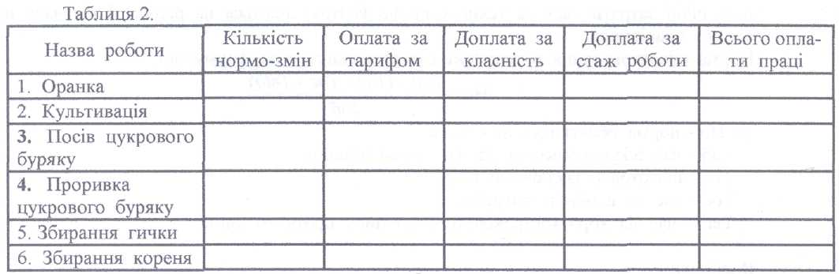

Завдання 2. Визначити акордні розцінки за одиницю продукції, провести з їх використанням нарахування оплати праці членам тракторно - рільничої бригади. Планова площа посіву картоплі-140 га, урожайність-150 ц/га. Розрахувати акордну розцінку за 1 ц картоплі, якщо тарифний фонд оплати праці по культурі згідно з технологічною картою становить 59600 грн., доплата за продукцію становить 20%. Провести кінцеві розрахунки з членами бригади, яка на закріпленій площі одержала по 180 ц/га картоплі, а протягом року членам бригади було виплачено аванс 56900 грн. Визначити розмір кінцевої доплати на 1 грн. авансу в бригаді і нарахувати доплату членам бригади: розрахунки занести в таблицю 3.
_______________________________________________________________________________________________________________________________________________________________________________________________________________________________________________________________________________________________________________________________________________________
______________________________________________________________________________________________________________________________________________________________________________________________________________________________________________________________________________________________________________________________________________________________________________________________________________________________________________________________________________________________________________________________________________________________________________________________________________________________________________________________________________________________________________________________________________________________________________________________________
______________________________________________________________________________________

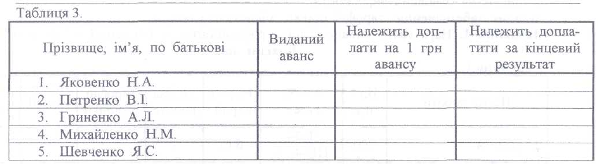

Завдання 3. Визначити розцінку за 1 т зерна та 1 га зібраної площі і нарахувати оплату праці комбайнеру за виконану роботу. Норма виробітку на збиранні зернових при врожайності 35 ц становить 16 га з оплатою за VI розрядом, у тому числі за намолочене зерно згідно з прийнятим положенням про оплату праці на підприємстві виплачується за зерно 60%, за зібрану площу 40%. На другий день масового збирання комбайнер І класу зібрав 18,6 га і намолотив 72 т.
__________________________________________________________________________________________________________________________________________________________________________________________________________________________________________________________________________________________________________________________________________________________________________________________________________________________________________________________________________________________________________________________________________________________________________________________________________________________
__________________________________________________________________________________________________________________________________________________________________________________________________________________________________________________________________________________________________________________________________________________________________________________________________________________________________________________________________________________________________________________________________________________________________________________________________________________________
____________________________________________________________________________________________________________________________________________________________________________

Методичні вказівки.
- Кількість нормо-змін визначається шляхом ділення обсягу робіт на норму виробітку за зміну.
- Оплата за тарифом визначається множенням кількості нормо-змін на тарифну ставку.
- Доплата за класність від оплати за тарифом: за І клас-20% за II клас-10%
- Доплата за стаж:

до 5 років - 10%
від 6 до 15 - 15%
від 16 до 20 - 20%
від 21 до 25 - 30%
26 і більше - 40%

Доплата за стаж нараховується від всього фонду оплати.

1. Всього оплата праці за технологічними процесами визначається шляхом додавання
оплата за тарифом, оплата за стаж %, оплата за класність.
- Акордний фонд оплати визначається сумою тарифного фонду і сумою доплати за продукцію.
- Акордна розцінка = Акордний фонд/ Плановий валовий збір цукрового буряку.
- Оплата за фактичний валовий збір = акордну розцінку помножити на фактичний валовий збір.
- Доплати = фактична оплата мінус виданий аванс.
- Доплата на 1 грн. авансу = доплата/аванс.
7. Денна тарифна ставка VI розряду механізованих робіт на збиранні врожаю підвищується на 60% і розподіляється 60% за зібране зерно та 40% за зібрану площу і відповідно діляться на плановий валовий збір та на норму виробітку за площею зернових.
8. Оплата праці комбайнеру визначається добутком розцінки за одиницю роботи на
фактично намолочене зерно і на фактично зібрану площу. Сума добутків підвищується на відсоток доплати за класність.

Висновок:_______________________________________________________________________________________________________________________________________________________________________________________________________________________________________________________________________________________________________________________________________________________________________________________________________________________________________________________________________________________________________________________________________________________________________________________________________________________________________________________________________________________________

Контрольні питання для самоперевірки:

  - Визначить основні принципи і завдання організації оплати праці.
  - За якими ознаками встановлюють тарифний розряд роботи?
  - Які є форми, системи і види оплати праці?
  - Як оплачують працю трактористів-машиністів на механізованих та інших роботах?
  - Як оплачують працю водіїв вантажних автомобілів?
  - Що таке заробітна плата?
  - Які є види заробітної плати?
  - Які форми заробітної плати?
  - Які системи оплати праці застосовують на с.г. підприємствах?
  - Дайте характеристику тарифній системі оплати праці?

Бал_____________ Оцінка ____________ Підпис викладача___________

Практична робота № 12
ТЕМА: 2.6. Складання робочих планів по періодах сільськогосподарських робіт у рослинництві.
Час на виконання – 90 хв.
Мета заняття: закріпити теоретичне положення щодо розробки оперативного плану виконання с.-г. робіт.
Наочне забезпечення: Гудзинський О. А. Практикум з менеджменту в системі агробізнесу:
ситуації і ділові ігри К.: Урожай, 1996 с. 38...40; мікрокалькулятори.

Завдання 1. Розробити оперативний план виконання с.-г. робіт на період проведення зернозбиральної компанії.

Методичні поради
Під час складання оперативного плану на період зернозбиральної компанії на основі вихідних даних таблиці 1 обґрунтувати:
- Продуктивність агрегату за зміну. Кількісні значення беруть з «Норм виробітку і
витрат» які прийняті в господарстві або з типових норм виробітку.
- Кількість нормо-змін визначається співвідношенням обсягу робіт на змінну норму
виробітку.
- Затрати праці в люд.-год. Визначають гр.13 х гр.4
- Кількість агрегатів (Ка) доцільно визначити за формулою:
Ка = ____О_____
(Нз * Кз * Д) , де
О - обсяг робіт в га, т;
Нз - змінна норма виробітку в га, т;
Кз - коефіцієнт змінності (показує скільки змін за добу працює агрегат), визначається як співвідношення тривалості робочого дня на норматив зміни.
- Витрати палива визначають: показник гр. 16 х показник гр. 4.
- Вартість палива визначають: показник гр. 17 х показник гр. 18.
- Обсяг вантажоперевезень по операції 5* графа 4 визначити відповідно
агротехнічному прогнозу в середньому 3 т з га; скиртування соломи з розрахунку
4,5 т з га.

Рішення: ____________________________________________________________________________
_______________________________________________________________________________________________________________________________________________________________________________________________________________________________________________________________

Висновок:_____________________________________________________________________________________________________________________________________________________________________________________________________________________________________________________________________________________________________________________________________________________________________________________________________________________________________________________________________________________________________________________
Контрольні питання для самоперевірки:
- Охарактеризуйте основні принципи планування?
- Яка методика планування рослинницьких бригад?
- Яка методика складання балансу кормів?
- Яка методика планування продукції рослинництва?
- Яка методика планування продукції тваринництва?
Бал_____________ Оцінка ____________ Підпис викладача___________

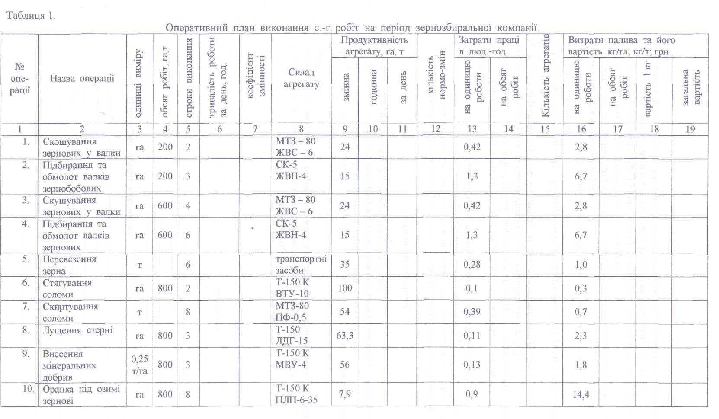

Практичне заняття 13

Тема 2.7.: Визначення орендної плати за землю та майно. Розробка виробничої програми (госпрозрахункового завдання) орендному колективу

Час на виконання - 90 хв.
Мета. Використовуючи ресурсно-нормативний метод планування, навчитись складати виробничу програму на договірно-орендній основі.
Наочне забезпечення. Робочий зошит, мікрокалькулятори.

Завдання 1. Спланувати основні показники виробничої програми селянському господарству на договірно-орендній основі:
  - зробити розрахунок ліміту прямих затрат;
  - визначити договірно-розрахункові ціни на рівні нормативних витрат на основну і побічну продукцію;
  - визначити грошові надходження за реалізовану продукцію селянському господарству на договірно-орендній основі;
  - визначити госпрозрахунковий дохід і орендну плату.

  - Використовуючи приведені нормативи витрат, спланувати ліміт прямих затрат селянському господарству на договірно-орендній основі.
Нормативи затрат на 1 га посіву (грн.) Таблиця 1

Культура | Людино-години | Затрати минулих років | Оплата праці з нарахуваннями | Насіння | Добрива | Засоби захисту рослин | Утримання основних засобів | Роботи і послуги | Інші затрати
1. Озима  пшениця | 28,3 | 250 | 42 | ^{X} | 100 | 50 | 123 | 14 | 69
2. Горох | 18,4 | 60 | 35 | 60 | 60 | 24 | 125 | 23 | 70
3. Гречка | 15,9 | 50 | 18 | 22 | 40 | 15 | 110 | 18 | 58
4. Ячмінь | 25,4 | 63 | 32 | 33 | 60 | 21 | 108 | 22 | 74
5. Кукурудза на зерно | 33,0 | 202 | 61 | 17 | 85 | 34 | 120 | 30 | 125
6. Цукрові  буряки | 231,6 | 592 | 220 | 120 | 150 | 80 | 250 | 75 | 138
7. Соняшник | 24,8 | 55 | 33 | 14 | 30 | 22 | 110 | 20 | 68
8. Картопля | 310 | 350 | 320 | 600 | 150 | 30 | 160 | 25 | 180

Ліміт затрат на планову площу визначають добутком нормативу затрат на 1 га посіву на площу посіву, га відповідної культури.

Розрахунки виконати за таблицею.
Таблиця 2
Культура | Площа посіву, га | Ліміти: затрат на планову площу (грн.)
Культура | Площа посіву, га | людино-години | затрати минулих років | оплата праці з нарахуваннями | насіння | добрива | засоби захисту рослин | утримання основних засобів | роботи і  послуги | інші затрати | всього затрат
1. Озима  пшениця | 100
2. Горох | 20
3. Гречка | 10
4. Ячмінь | 25
5. Кукурудза на зерно | 15
6. Цукрові буряки | 55
7. Соняшник | 10
8. Картопля | 15
Всього

  - Визначити договірно-розрахункові ціни на основну і побічну продукцію.
Таблиця 3
Культура | Площа | Урожайність, ц/га | Валовий збір,  ц |  | Всього ліміту затрат на планову площу, грн. (табл. 2) | Постійні затрати |  | Змінні затрати |  |  | Всього нормативних затрат на  основну продукцію (7+9-10) | Договірно-розрахункова  ціна на 1 ц, (11:3а)  .-•
Культура | Площа | Урожайність, ц/га | бункерна вага  (1* 2) | чиста продукція | Всього ліміту затрат на планову площу, грн. (табл. 2) | на 1 га посіву  (5-9) : 1 | на площу посіву  (1* 6) | На 1ц продукції | на валовий збір  (8 * 3) | у т.ч. на побічну  продукцію | Всього нормативних затрат на  основну продукцію (7+9-10) | Договірно-розрахункова  ціна на 1 ц, (11:3а)  .-•
А | 1 | 2 | 3 | 4 | 5 | 6 | 7 | 8 | 9 | 10 | 11 | 12
1. Озима пшениця |  | 30 |  | 97 |  |  |  | 4.20
2. Горох |  | 20 |  | 97 |  |  |  | 10.10
3. Гречка |  | 15 |  | 97 |  |  |  | 17.25
4. Ячмінь |  | 28 |  | 97 |  |  |  | 5.90
5. Кукурудза на зерно |  | 35 |  | 100 |  |  |  | 6.50
6. Цукрові  буряки |  | 250 |  | 96 |  |  |  | 3.06 |  | ^{Х}
7. Соняшник |  | 15 |  | 97 |  |  |  | 11.20 |  | ^{Х}
8. Картопля |  | 140 |  | 100 |  |  |  | 10.50 |  | х
9. Солома озима |  | 29 |  | 100 | ^{Х} | 40,20 | ^{Х} | ^{Х} | ^{Х} | ^{Х} | 1201
10. Солома яра |  | 27 |  | 100 | ^{Х} | 43,60 | ^{Х} | ^{Х} | ^{Х} | ^{Х} | 776
11. Сухі стебла кукурудзи |  | 35 |  | 100 | х | 36,87 | х | х | х | х | 253

Вартість побічної продукції (гр. 10) по культурах переноситься з відповідних стрічок у кінці таблиці, а по ярих зернових визначається множенням площі посіву зернових на норматив витрат на збирання 1 га ярої соломи.

  - Використовуючи дані про фактичне виробництво чистої продукції та договірно-розрахункові ціни (табл. 3) визначити грошові надходження за реалізовану (вироблену) продукцію.
Таблиця 4

Назва продукції | Фактична кількість продукції,  ц | Договірно-  розрахункова ціна, грн. | На суму,  грн.
Оз. пшениця | 3150
Горох | 392
Гречка | 168
Ячмінь | 740
Кукурудза на зерно | 620
Цукрові буряки | 12900
Соняшник | 178
Картопля | 2340
Всього | X | X

  - За приведеною таблицею і вихідними даними визначити госпрозрахунковий дохід селянського господарства на договірно-орендній основі.

Таблиця 5
 | Показник | Сума, грн.
1. | Витрати за продукцію (табл. 4)
2. | Інші доходи | 2800
3. | Всього надходжень (1+2)
Ресурсні витрати
4. | Насіння і посадковий матеріал
5. | Утримання основних засобів (пальне, ремонти)
6. | Засоби захисту рослин
7. | Роботи і послуги
8. | Інші витрати
9. | Разом витрат
10 | Орендна плата (зa 1 га 90 грн.)
11 | Госпрозрахунковий дохід (3-9-10)

Висновок:____________________________________________________________________________________________________________________________________________________________________________________________________________________________________________________________________________________________________________________________________________________________________________________________________________________________________________________________________________________________________________________________________________________________________________________________

Контрольні питання для самоперевірки:

- Що таке господарський розрахунок?
- Які принципи організації господарського розрахунку?
- Які показники планують у госпрозрахунковому завдані по рослинництву?
- Який зміст орендних відносин у внутрішньогосподарському розрахунку?
- З чого складаються доходи і видатки орендних підрозділів?

Бал_____________ Оцінка ____________ Підпис викладача___________

Практичне заняття 14
Тема 2.9.:Складання технологічної карти вирощування і збирання однієї із с.-г. культур, визначення витрат на виробництво і калькуляція собівартості одиниці продукції.

Час на виконання - 2 год.
Мета. Навчитись проводити розрахунки економічної частини технологічної карти.
Наочне забезпечення. Технологічна карта, мікрокалькулятори.
Завдання 1. Скласти технологічну карту на вирощування соняшнику та визначити норматив прямих затрат на одиницю посівної площі.
Методичні вказівки
Технологічна карта - це документ в якому планується технологія виробництва, обсяг робіт, засоби виробництва і робоча сила, необхідна для виконання їх, а також розмір матеріальних затрат і кошти на вирощування тієї чи іншої сільськогосподарської культури на певній площі.
При складанні технологічних карт слід дотримуватися таких рекомендацій:
- У загальному рядку записують назву культури, її врожайність, валовий збір.
- Виходячи із обсягу робіт / гр.2, З/, норми виробітку /гр.7 / та засобів виробництва /гр..4/визначається кількість механізаторів та інших працівників /гр..5, 6/.
- Норми виробітку / гр.7/ за 7-годинну зміну того чи іншого агрегату беремо з типового довіднику.
4.Кількість нормо-змін / гр.. 8 / розраховуємо діленням обсягу робіт у фізичних одиницях на норму виробітку.
5. Затрати праці в людино-годинах / гр.9, 10 / визначаємо: затрати праці на одиницю роботи помножити на обсяг робіт.
- Основну оплату різних категорій працівників розраховуємо множенням кількості нормозмін на тарифну ставку і на кількість працівників.
- Доплата за класність / гр.. 13 / від оплати за тарифом; за 1 клас-20%, за 2 клас - 10%.
- Підвищену оплату праці взяти у розмірі 10% від оплати праці по тарифу.
- Вартість автопослуг гр..19/визначається множенням кількості т. км на ціну за одиницю робіт.
- Розраховуємо кількість використаного палива є на весь обсяг роботи/гр.22/множенням нормативу витрачання палива на одиницю, робота /гр..21/ на обсяг робіт у фізичних одиницях /гр.2/.
- Вартість використаного палива /гр.23 / розраховуємо: кількість палива на весь обсяг
роботи / гр.. 22/ помножити на ціну 1 ц палива.
- Визначаємо всього прямих затрат у грошовому виразі з кожного виду роботи / гр.24./. Для цього необхідно скласти всі грошові затрати.
- Норматив прямих затрат на 1 га визначається діленням певних видів затрат на обсяг робіт.
- Інші затрати складаються з нормативу амортизації / на 1 га 5 грн./, нормативу затрат на поточний ремонт / 8.80 грн. на 1 га /, інші прямі витрати / 2.80 грн. на 1 га /, послуги автотранспорту 0,85 грн. за т. км, електропостачання на очистку зерна / на 1 т 0.3 кВт/год./, вартість 1 кВт/ год. 6,20 грн.
- Розраховуємо кількість використаного палива є на весь обсяг роботи/гр.22/ множенням нормативу витрачання палива на одиницю, робота /гр..21/ на обсяг робіт у фізичних одиницях /гр.2/.
- Вартість використаного палива /гр.23 / розраховуємо: кількість палива на весь обсяг роботи / гр. 22/ помножити на ціну 1 ц палива. Відстань 10 км. Ціна 1 л бензину 22,00 грн., ціна 1 л диз. палива 20,00 грн.
- Визначаємо всього прямих затрат у грошовому виразі з кожного виду роботи / гр..24./. Для цього необхідно скласти всі грошові затрати.
- Норматив прямих затрат на 1 га визначається діленням певних видів затрат на обсяг робіт.
- Інші затрати складаються з нормативу амортизації / на 1 га 3 грн./, нормативу затрат на поточний ремонт / 4.80 грн. на 1 га /, інші прямі витрати / 1.80 грн. на 1 га /, послуги автотранспорту 0.65 грн. за т.км., електропостачання на очистку зерна / на 1 т 0.3 кВт/год./, вартість 1 кВт/ год. 0.23 грн.

Технологічна карта
Культура________________________________________________________________________________
Площа посіву га Валовий збір основної продукції /ц/ з 1 га____________
Валовий збір основної продукції /ц/ з площі посіву ____________
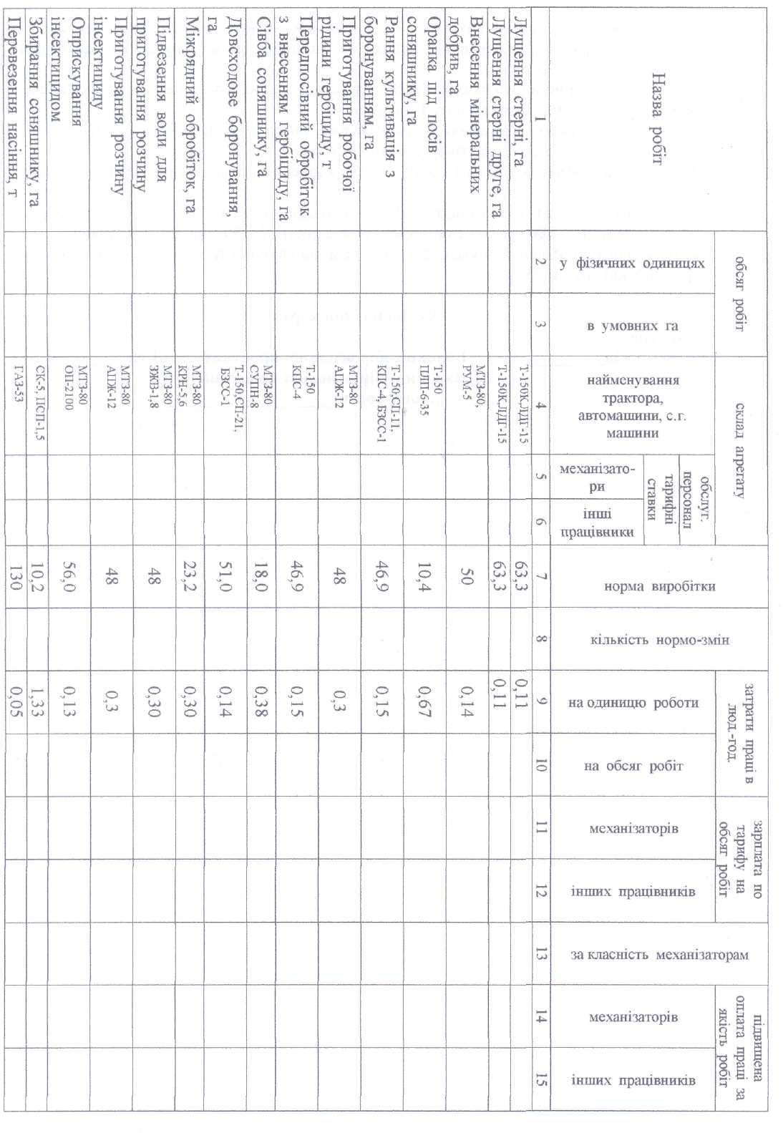
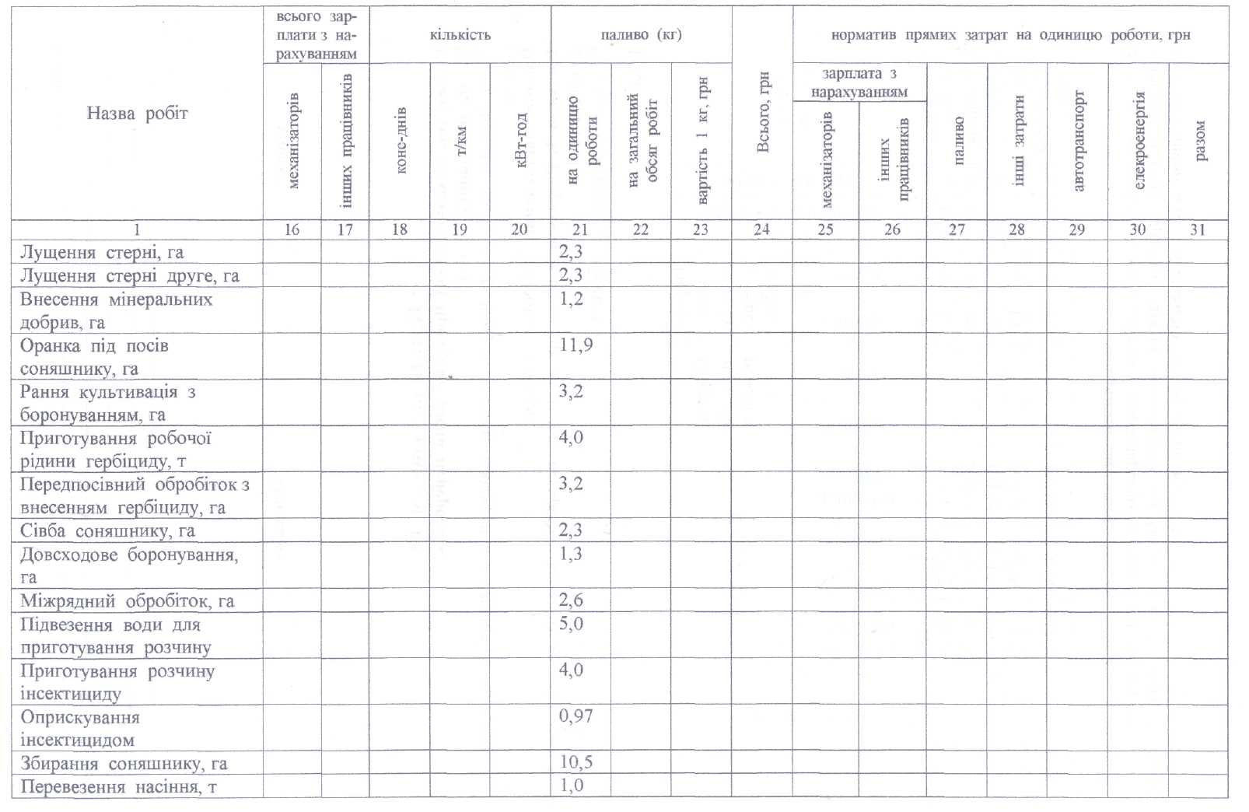

Висновок:_______________________________________________________________________________________________________________________________________________________________________________________________________________________________________________________________________________________________________________________________________________________________________________________________________________________________________________________________________________________________________________________________________________________________________________________________________________________________________

Контрольні питання для самоперевірки:

- Технологічна карта це?
- Які є види технологічних карт?
- Як визначити кількість нормо-змін?
- Для чого складається технологічна карта?

Бал_____________ Оцінка ____________ Підпис викладача___________

Практична робота 15
Тема 2.10.: Розрахунок потреби в кормах для окремих груп тварин і на запланований обсяг продукції тваринництва. Складання балансу кормів

Час на виконання - 2 год.
Мета. Засвоїти методику розрахунку потреби в кормах для окремих груп тварин і на запланований обсяг продукції тваринництва. Складання балансу кормів.

Наочне забезпечення – мікрокалькулятори, робочі зошити

Завдання 1. Розрахувати потребу худоби в кормах
Умови завдання.
- Валове виробництво продукції беремо в економічному паспорті.
- Затрати кормових одиниць на виробництво продукції тваринництва визначаємо за допомогою таблиці 1.
- Потреба у кормах і підстилці, структуру витрат кормів наведено в табл. 2,3.
- Страхові запаси:
- концентрованих кормів - 10 %;
- грубих і соковитих - 15 % від загальної потреби.
4. Зелена маса кукурудзи на силос - стебла кукурудзи і гичку кормових буряків силосують. Вихід силосу - 85 % від сировини. Частка бобових в структурі концентрованих кормів - 25 %.
Методичні поради
Потреба худоби в кормах визначається, виходячи із кількості продукції і прийнятих норм використання кормів на виробництво одиниці продукції.
Планову потребу кормових одиниць визначають добутком валового виробництва продукції за видами на норму витрат кормових одиниць для виробництва 1ц продукції.
При цьому в план виробництва молока необхідно включити приплід з розрахунку, що одна голова приплоду прирівнюється до 1,5 ц молока.
Дані потреби у кормо одиницях розподіляють відповідно до структури витрат кормів:
Кп = Кв*Н/100 де,

Кп - потреба в конкретному виді кормів, ц. к. од.;
Кв - потреба в кормах для даної групи тварин, ц. к. од;
Н - питома вага даного конкретного корму в структурі витрат кормів для даної групи, %.

Після проведення розрахунків по всіх наявних групах тварин і птиці підсумовують потребу за видами кормів. Від даної суми нормативом створюють страхові запаси /з умов завдання/. Додавши страховий фонд до потреби у кормах отримують всю потребу в кормах разом із страховим фондом у кормових одиницях. Щоб перевести її в натуральний вираз відповідні показники діляться на коефіцієнти переводу в натуру:
Кн = Кко / Kпн де,

Кн - кількість корму в натурі, ц;
Кко - кількість корму в кормових одиницях, ц. к. од;
Кпн - коефіцієнт переводу в натуральний вираз.

Вихід силосу розраховуємо в табл. 3.
Баланс кормів складаємо в табл. 4.
Використовуємо дані із табл.. 1,2,3,4 даного завдання.

Коефіцієнт переводу кормів у натурі

- Концентровані корма 1,1 ц. к. од.
- Кормовий буряк 0,12 ц. к. од.
- Картопля 0,30 ц. к. од.
- Силос кукурудзи 0,20 ц. к. од.
- Жом 0,09 ц. к. од.
- Зелені корма 0,21 ц. к. од.
- Сіно 0,52 ц. к. од.
- Грубі корма 0,20 ц. к. од.
- Сінаж 0,33 ц. к. од.
- Молоко 0,34 ц. к. од.
- Перегін 0,13 ц. к. од.
- Сінне борошно 1,00 ц. к. од.

Примітка. Вартість кормів урахована в укрупнені нормативи затрат на 1 голову тварин з розрахунку по собівартості.
Розрахунок потреби у підстилці
Вид тварин | Поголів'я, гол. | Норма підстилки  на 1 гол. | Потреба у підстилці, всього
Корови | 35 | 18
Нетелі | 11 | 15
Телиці до 2 років | 12 | 12
Телиці до 1 року | 4 | 9
Свині | 3 | 5
Всього
Таблиця 2

Затрати кормових одиниць на виробництво продукції тваринництва
Таблиця 1.

Назва п-ції | К-ть  п-ції, ц | 3-ти к.од  на 1ц  п-ції | Всього к.од. ц. | Концентровані корма |  | Сіно |  | Грубі корми |  | Трав'яне  борошно |  | Силос |  | Кормовий буряк |  | Зелені корма |  | Молоко |  | Перегін
 |  |  |  | % | к. од. | % | к. од. | % | к. од. | % | к. од. | % | к. од. | % | к. од. | % | к. од. | % | к. од. | % | к. од.
Молоко | 1820 | 1,33 |  | 23 |  | 13,3 |  | 7,7 |  | 9 |  | 19 |  | 7 |  | 30
Привіс великої рогатої худоби | 70 | 9,00 |  | 20 |  | 16 |  | 8 |  | 6 |  | 19 |  | 10 |  | 24 |  | 3 |  | 2
Привіс свиней | 5,4 | 7,0 |  | 78 |  |  |  |  |  |  |  |  |  | 9 |  | 9 |  |  |  | 2
Яйця  тис. шт. |  | 4,0 |  | 10 |  | 15 |  | 15 |  | 45 |  | 46 |  | 15
Всього
Страх. Фонд
Разом із страх, фонду
Потреба в натурі, ц

Розрахунок виходу силосу Таблиця 3

Вид побічної продукції | Кількість, ц | %  виходу силосу | Вихід силосу, ц
Кукурудза на силос
Гичка кормових буряків
Стебла кукурудзи
Всього |  | 85

Таблиця 4
Баланс кормів та підстилки у фізичній масі

Види кормів і  ПІДСТИЛКИ | Потреба | Власне виробництво | Надлишок | Нестача | Купівля
Концентровані корма
Сіно
Грубі корми
Трав'яне борошно
Силос
Кормовий буряк
Зелені корма

Висновок:_______________________________________________________________________________________________________________________________________________________________________________________________________________________________________________________________________________________________________________________________________________________________________________________________________________________________________________________________________________________________________________________________________________________________________________________________________________________________________

Контрольні питання для самоперевірки:
- Як визначається потреба худоби в кормах?
- Як визначається потреба худоби в підстилці?
- З яких розділів складається баланс кормів та підстилки у фізичній вазі?

Бал_____________ Оцінка ____________ Підпис викладача___________

Практична робота 16
Тема : 2.12. Ознайомлення з організацією і технологією переробки та зберіганням певних видів продукції на місцевих підприємствах. Розрахунок виходу готової продукції після переробки.

Час на виконання - 2 год.

Мета. Засвоїти методику розрахунку виходу продукції від переробки зернових культур.

Наочне забезпечення - мікрокалькулятори

Завдання 1 Визначити показники економічної ефективності виробництва та переробки продукції тваринництва у фермерському господарстві ( надій молока від однієї корови, собівартість одиниці продукції, прибуток і рівень рентабельності продукції переробки ), при умові, що в господарстві середньорічне поголів’я корів – 60 голів, валовий надій склав – 1920 ц. Виробничі витрати склали за рік – 145400 грн. На переробку до власного молока пункту направлено 1600 ц молока з жирністю 3,6% при базисній жирності – 3,4%

Від переробки отримано:
Сметани 12500кг з жирністю 20% в 1 кг
Вершків 12830 кг з жирністю 25% в 1 кг
Пахти 144081 з жирністю 0,04% в 1 кг

Витрати на переробку склали – 1000 грн.

Рішення
1 _________________________________________________________________________________
2__________________________________________________________________________________3__________________________________________________________________________________4__________________________________________________________________________________5__________________________________________________________________________________6________________________________________________________________________________________________________________________________________________________________________________________________________________________________________________________7__________________________________________________________________________________8________________________________________________________________________________________________________________________________________________________________________________________________________________________________________________________9__________________________________________________________________________________10___________________________________________________________________________

Висновки_________________________________________________________________________________________________________________________________________________________________________________________________________________________________________________________________________________________________________________________________________________________________________________________________________________________________________________________________________________________________________

Методичні поради

1. Визначаємо середньорічний надій від 1 корови (валовий надій ділимо на кількість голів ).
2. Визначаємо собівартість 1 кг молока ( виробничі витрати ділимо на кількість надоєного молока)
3. Визначаємо суму виробничих витрат та витрати на переробку продукції.
4. Визначаємо залікову вагу молока:

Кількість молока на переробку * на 3,6% : 3,4% (кг).

5. Визначаємо вміст жиро одиниць в молоці:

(вагу молока переданого на переробку * на 3,6% (кг)).

6. Визначаємо вміст жиро одиниць в вершках, сметані, пахти (кількість *на жиро одиниць).

- Визначаємо собівартість 1 жиро одиниці ( виробничі витрати додаємо до витрат на переробку і ділимо на суму всіх жиро одиниць сметани, вершків, пахти).

8. Визначаємо собівартість кожного виду продукції (собівартість 1 жиро одиниці * на кількість жиро одиниць та ділимо на кількість продукції кожного виду).

9. Визначити прибуток та рівень рентабельності реалізованої продукції

Продукцію реалізовано по наступній ціні:
- вершки – 8 грн. за 1 кг;
- сметана – 7 грн. за 1 кг.

10. Рівень рентабельності визначається як відношення прибутку до повної собівартості реалізованої продукції вираженої в відсотках.

Завдання 2. Розрахувати вихід продукції від переробки зернових культур, визначити собівартість 1 ц. Розрахунки занести в таблицю 1.
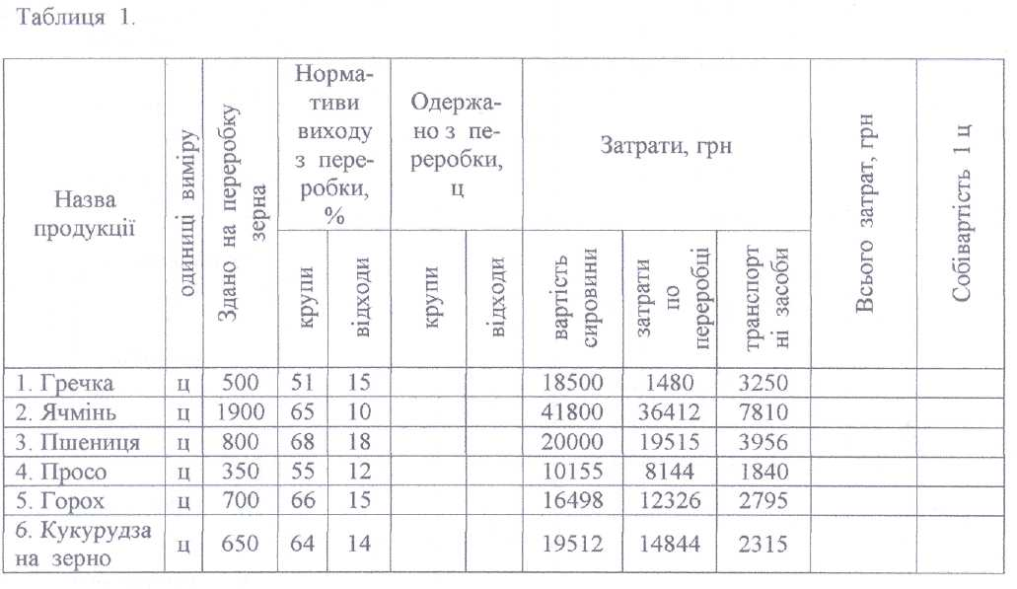
Методичні вказівки
Відходи, що надійдуть від переробки, господарство використовує на корми тваринам, а тому вартість відходів віднімається від загальної суми затрат в оцінці по нормативній ціні 1 ц відходів від зернових культур.

Гречка-8 грн. Ячмінь -7 грн. Пшениця-10 грн. Просо-7 грн.
Горох - 9 грн. Кукурудза - 10 грн.

Рішення ____________________________________________________________________________________________________________________________________________________________________________________________________________________________________________________________________________________________________________________________________________________________________________________________________________________________________________________________________________________________________________

Висновки
____________________________________________________________________________________________________________________________________________________________________________________________________________________________________________________________________________________________________________________________________________________________________________________________________________________________________________________________________________________________________________

Контрольні питання для самоперевірки
1. Як визначається собівартість переробленої продукції?
2. Як визначається прибуток?
3. Як визначається рівень рентабельності?

Бал _________ Оцінка Викладач___________________

Практична робота 17
Тема 3.1. :Участь у розробці і обгрунтуванні управлінських рішень.
Ділова гра «Рішення».

Час на виконання - 2 год.

Мета. Оволодіти мистецтвом розпорядчої діяльності керівника в кризовій ситуації виробництва продукції.

Ситуація. Керівник підприємства терміново зібрав на нараду управлінський персонал з порядком денним "Визначення ступені ризикованості виробництва продукції рослинництва."

Завдання гри. Менеджери підприємства повинні визначити ступінь ризикованості виробництва продукції рослинництва від коливання цін на ринку зерна та факторів внутрішнього середовища.

Розробити організаційні заходи щодо поліпшення ситуації.

Розподіл ролей та функцій учасників ділової гри. Із числа студентів вибирають;
1). керівника підприємства;
2). головного економіста;
3). агрономічну службу на чолі з головним агрономом;
4). інженерно — технічну службу на чолі з головним інженером.
Функції учасників гри.
1). Керівник підприємства повідомляє управлінський персонал про зниження виробництва і звертається до спеціалістів намітити заходи щодо покращення діяльності підприємства, визначити ступінь ризикованості виробництва залежно від коливання цін на ринку зерна.
2). Головний економіст допомагає службам менеджменту щодо розробки заходів та вирішення ситуацій.
3). Агрономічна служба на полі з головним агрономом розробляє заходи щодо підвищення врожайності с.-г. культур.
4). Інженерно - технічна служба на чолі з головним інженером розробляє заходи щодо діяльності машинно - тракторного парку.
Учасники гри вирішують ці завдання і після виступу на нараді в письмовому вигляді передають арбітрам. Останні виставляють оцінки за п'ятибальною системою. Викладач в процесі ділової гри надає консультації, контролює роботу студентів, проводить аналіз гри.
Обмежувальні фактори ділової гри.
- Тривалість наради визначається студентами, що виконують роль керівника.
- Додаткова інформація в ході ділової гри видається викладачем.
- Студенти, що виконують роль управлінського персоналу приймають рішення
самостійно без допомоги іншим.
- Дії арбітражу щодо оцінки прийнятих рішень не обговорюються.

Процедура ділової гри
Після ввідної частини студенти починають гру, яка складається з двох етапів - А і Б.

Етап А. Студенти за ролями готують завдання за своїми функціями:

- Керівник підприємства - готує вступне слово до управлінського персоналу (мета наради, порядок денний, регламент наради, тощо):
_________________________________________________________________________________________________________________________________________________________________________________________________________________________________________________________________________________________________________________________________________________________________________________________________________________________________________________________________________________________________________________________________________________________________________
- Головний економіст розробляє заходи щодо стабілізації економіки в господарстві, ураховуючи організаційні заходи інших служб:
__________________________________________________________________________________________________________________________________________________________________________________________________________________________________________________________________________________________________________________________________________________________________________________________________________________________________________________________________________________________________________________
- Агрономічна служба розв'язує проблему беззбитковості виробництва продукції рослинництва.
Вихідні дані: планові сукупні витрати на І га посіву озимої пшениці становлять 730 грн., а прогнозована ціна за 1 ц зерна -52 грн. При якої врожайності підприємство спроможне одержувати прибуток? ___________________________________________________________________________________
_______________________________________________________________________________________________________________________________________________________________________________________________________________________________________________________________________________________________________________________________________________________________________________________________________________________________
- Інженерна служба розв'язує проблему забезпеченості господарства зерновими комбайнами на період збирання врожаю. Фактична їх наявність - 7 одиниць.
Вихідні дані: площа збирання озимої пшениці 1200 га, норма виробітку на комбайн за зміну 10 га, коефіцієнт змінності 1,5. Збирання закінчити за 10 днів.
__________________________________________________________________________________________________________________________________________________________________________________________________________________________________________________________________________________________________________________________________________________________________________________________________________________________________________________________________________________________________________________

Етап Б. 1. Студенти зі своїми пропозиціями виступають на нараді. Керівник уважно слухає, задає питання.
________________________________________________________________________________________________________________________________________________________________________________________________________________________________________________________________________________________________________________________
2. Арбітри оцінюють учасників гри.
________________________________________________________________________________________________________________________________________________________________________________________________________________________________________________________________________________________________________________________
3. Аналіз ділової гри викладачем

Методичні поради.
Ціна є важливим інструментом аналізу виробництва та економічних параметрів діяльності підприємства. В процесі ділової гри за її допомогою необхідно визначати такий рівень урожайності озимої пшениці, за яким досягається рівень беззбитковості виробництва.
Якщо рівень такої врожайності позначити через Ук, а сукупні витрати (постійні і змінні) – через СВ, то формула визначення вказаного параметру набуває вигляду:

Ук = СВ : Цп,
Цп – прогнозована ціна за 1 ц продукції, грн.
Потреба в зернових комбайнах (Кк) визначається за формулою:
Кк = О ,
Нв*Д*Кз
де О – обсяг робіт, га
Нз – змінні норма виробітку, га
Д – агротехнічний строк, днів
Кз – коефіцієнт змінності.

Висновки
____________________________________________________________________________________________________________________________________________________________________________________________________________________________________________________________________________________________________________________________________________________________________________________________________________________________________________________________________________________________________________

Контрольні питання для самоперевірки
- Що ви знаєте про умови прийняття рішення?
- З яких етапів складається алгоритм прийняття рішення?
- Що таке вербальна і невербальна інформація?
- Які ви знаете методи прийняття управлінських рішень?

Бал _________ Оцінка Викладач___________________

Практична робота 18
Тема 3.3.: Аналіз і проектування структури управління в сільськогосподарських підприємствах

Час на виконання - 2 год.

Мета. Набути практичних навичок аналізувати та проектувати структуру управління в сільськогосподарських підприємствах.

Література: Л – 14 (О.В.Ольховський, О.Б.Грицишин. Основи економіки агропромислового виробництва) с. 188…195, 215…216.

Завдання 1. Дати відповіді на запитання:
- З якою метою формується організаційна структура підприємства?
______________________________________________________________________________________________________________________________________________________________________________________________________________________________________________________________________________________________________________________________________________________________________________________________________________________________________________________

- У чому полягає суть вертикальної організаційної структури?
__________________________________________________________________________________________________________________________________________________
_____________________________________________________________________________________________________________________________________________________________________________________________________________________________________________________________________________________________________________________________________________________________________________
- Які дані відображаються у штатному розписі фірми?
____________________________________________________________________________________________________________________________________________________________________________________________________________________________________________________________________________________________________

Завдання 2. Накреслити організаційну структуру с.г. підприємства у вигляді схеми.

Завдання 3. Накреслити штатний розпис підприємства, яке займається переробкою молока і має матричну організаційну структуру.

Завдання 4. Виходячи з необхідної наявності підрозділів:
А) подайте в таблиці 1. Такі дані:
- Штатний розпис співробітників фірми та кількість працівників на кожній посаді;
- Розмір середньомісячної заробітної плати кожного працівника;
- Кількість місяців у році, протягом яких кожен працівник буде задіяний на роботі, залежно від того, постійний він чи сезонний.
Таблиця1.
Підрозділ | Посада | Середньомісячна заробітна плата працівника (Вл), грн. | Кількість працівників на посадах (Кл), чол. | Кількість місяців у році, протягом яких працівник буде задіяний на роботах (Тр), міс. | Річні виплати заробітної плати (Впо), грн.
1 | 2 | 3 | 4 | 5 | 6
Разом (Фз):
Б) Обчисліть фонд заробітної плати працівників підприємства (Фз):
__________________________________________________________________________________________________________________________________________________________________________________________________________________________________________
В) Обчисліть нарахування на фонд заробітної плати (Впз):
__________________________________________________________________________________________________________________________________________________________________________________________________________________________________________
Г) Обчисліть витрати, пов’язані із заробітною платою (Вз):
__________________________________________________________________________________________________________________________________________________________________________________________________________________________________________

Методичні рекомендації.
Розмір річних виплат заробітної плати працівникам, що перебувають на кожній посаді (Впо), розраховують за формулою:
Впо = Вл*Кл*Тр,
Де Вл – середньомісячна заробітна плата працівників;
Кл – кількість працівників на цій посаді;
Тр – кількість місяців, протягом яких вони працюють в господарстві.
Фонд заробітної плати працівників підприємства (Фз), розраховують за формулою:
Фз = ∑ (Впо),

∑ - сума показників
Нарахування на фонд заробітної плати обчислюється , виходячи з того, що нарахування до Пенсійного фонду становлять (ЄСВ) 22% фонду заробітної плати (Фз), розраховують за формулою:
ЄСВ = Фз*0,22;
Витрати, пов’язані із заробітною платою розраховують за формулою:
Вз = Фз + ЄСВ
Висновки

____________________________________________________________________________________________________________________________________________________________________________________________________________________________________________________________________________________________________________________________________________________________________________________________________________________________________________________________________________________________________________

Контрольні питання для самоперевірки

  - З якою метою формується організаційна структура підприємства?
  - Які дані відображаються у штатному розписі фірми?
  - Охарактеризуйте матричну організаційну структуру?
  - У чому полягає суть вертикальної організаційної структури?

Бал _________ Оцінка Викладач___________________

Практична робота 19

Тема 3.5.: Аналіз конкурентоспроможності товарів сільськогосподарського підприємства. Створення товару – новинки.
Час на виконання - 2 год.

Мета. Засвоїти методи роботи з товарним асортиментом і стратегічні підходи для укріплення свого конкурентного становища.

Наочне забезпечення: робочий зошит, калькулятор.

Завдання1. Провести аналіз конкурентоспроможності товарів сільськогосподарського підприємства за допомогою таблиць 1,2,3,4
Таблиця 1
Групування товарного асортименту

Категорія товару  (група товару) | Назва  товару | Аргументація групування  (основні характеристики товару)
1 | 2 | 3
Таблиця 2
Оцінка товарних груп

Показник оцінки > |  | Номер товарної групи |  | Значення |  | Тенденція розвитку  (+; -; не змінилась)
1 |  | 2 |  | 3 |  | 4
1. Аналіз виробничої програми
1.1. Обсяг реалізації, грн.
1.2. Відхилення від плану, +; -
1.3. Обсяг витрат, грн.
1.4. Відхилення від плану, +; -
1.5. Покриття витрат на товар, грн.
1.6. Прибуток, грн.
1.7. Частка ринку , %
2. Властивості товару
2.1. Якість
2.2. Термін гарантійного обслуговування
2.3. Кількість функцій
2.4. Дизайн
2.5. Зручність у користуванні
2.6. Імідж (марка товару)
2.7. Задоволення потреб
2.8. Додаткові послуги
2.9. Реклама
2.10. Кількість модифікацій
3. Конкурентоспроможність товару
3.1. Технічний рівень
3.2. Рівень цін
3.3. Термін постачання
3.4. Умови оплати
3.5. Безвідходність технологій
3.6. Кваліфікація обслуговуючого персоналу
3.7. Загальний рівень конкурентоспроможності
Таблиця 3
Характеристика життєвого циклу товару (ЖЦТ)

Критерій | Характеристика
1. Цілі маркетингу (стратегія)
2. Обсяг збуту
3. Кількість конкурентів
4. Прибуток
5. Споживачі (кількість, рівень доходів)
6. Товарний асортимент
7. Збутова діяльність
8. Ціна
9. Рекламна діяльність
10. Витрати на маркетинг
Етап ЖЦТ_____________________________________________________________________________

Крива ЖЦТ
Таблиця 4
Можливі варіанти роботи з товаром

Товарна група | Прийнятий варіант дій
Товарна група | інновація | модифікація |  | заняття з  виробництва
Товарна група | інновація | диференціація | варіація | заняття з  виробництва

Завдання 2. Створити товар – новинку.
Бланк пропозицій щодо розробки нового товару
Автор ____________________________________________________________________________
Підрозділ___________________________________________________________________________________
1. Назва товару________________________________________________________________
2. Причини внесених пропозицій:
________________________________________________________________________________________________________________________________________________________________________________________________________________________________________________________________________________________________________________________
- Зміст продукції:
____________________________________________________________________________________________________________________________________________________________________________________________________________________________________________________________________________________________________________________________
- Малюнок:

- Думка автора щодо перспектив збуту нового виробу, а також з якими
товарами інших фірм буде конкурувати:
________________________________________________________________________________________________________________________________________________________________________________________________________________________________________________________________________________________________________________________________________________________ Таблиця 5
Пошук нових ідей

Назва товару-  новинки | Які нові  потреби задовольняє | Перевага нового товару | Засіб отримання
Назва товару-  новинки | Які нові  потреби задовольняє | Перевага нового товару | придбання ліцензії на виробництво | розробка власними зусиллями
Таблиця 6
Тестування ідей

Критерій | Оцінка ідей
 | |№ | № | № | № | № | № | № | № | № | №
1 | 2 | 3 | 4 | 5 | 6 | 7 | 8 | 9 | 10 | п
1. Можлива прибутковість, грн., %
2. Чи існують товари-конкуренти?
3. Місткість ринку
4. Чи може ідея негативно вплинути на товар фірми?
5. Фінансові можливості реалізації
6. Оперативність реалізації
7. Можливий вплив сезонного фактора
8. Інші
9. Обрані ідеї (вказати номер)
Таблиця 7
Аналіз економічності ідей
Но- | Фактор порівняння
мер ідеї | витрата | обсяг реалізації | майбутній прибуток | ризик

Таблиця 8
Підкріплюючі характеристики товару-новинки
Номер | Характеристика
товару-  новинки | упаковка | товарна марка | гарантія якості | обслуговування | ціна | реклама
Висновки
__________________________________________________________________________________________________________________________________________________________________________________________________________________________________________________________________
Контрольні питання для самоперевірки
- Дайте характеристику життєвого циклу товару?
- З якою метою проводять групування товару?
- Які заходи проводять при створені товару-новинки?

Бал _________ Оцінка Викладач___________________
Практична робота 20
Тема 3.7. Ознайомлення із законодавчими актами України, які регулюють підприємницьку діяльність. Підготовка установчих документів обслуговуючих кооперативів.
Час на виконання - 2 год.
Мета. формування вмінь та практичних навичок оформлення відповідних установчих документів, договорів, замовлень, складати схеми організаційно-виробничої структури, розробляти умови членства в кооперативі.

Наочне забезпечення: Закон України «Про сільськогосподарську кооперацію»; Типові правила внутрішньої господарської діяльності; Типовий Статут робочий зошит, калькулятор.

Завдання 1. Ознайомлення з Законом України «Про сільськогосподарську кооперацію» .
Згідно ЗУ «Про сільськогосподарську кооперацію» дайте відповіді на запитання:
- сільськогосподарський виробничий кооператив – це
__________________________________________________________________________________
______________________________________________________________________________________________________________________________________________________________________________________________________________________________________________________________________________________________________________________________________________________________________________________________________________________________________________
- сільськогосподарський обслуговуючий кооператив – це ______________________________
_______________________________________________________________________________________________________________________________________________________________________________________________________________________________________________________________
- Член кооперативу – це ______________________________________________________
_______________________________________________________________________________________________________________________________________________________________________________________________________________________________________________________________
- Вступний внесок – це _______________________________________________________
______________________________________________________________________________________________________________________________________________________________________________________________________________________________________________________________________________________________________________________________________________________
- Пай – це ___________________________________________________________________
____________________________________________________________________________________________________________________________________________________________________________________________________________________________________________________________________________________________________________________________________________________
Завдання 2. Ознайомлення з типовим Статутом с. г. обслуговуючого кооперативу
Після ознайомлення з розділами Статуту дати відповідь на такі питання:
1. Загальні положення про створення обслуговуючого кооперативу
______________________________________________________________________________________________________________________________________________________________________________________________________________________________________________________________________________________________________________________________________________________________________________________________________________________________________________
_______________________________________________________________________________________
2. Юридичний статус
_________________________________________________________________________________________________________________________________________________________________________________________________________________________________________________________________________________________________________________________________________________________________________________________________________________________________________
_____________________________________________________________________________________
3. Права кооперативу
_________________________________________________________________________________________________________________________________________________________________________________________________________________________________________________________________________________________________________________________________________________________________________________________________________________________________________
____________________________________________________________________________________
4.Обов’язки кооперативу
____________________________________________________________________________________________________________________________________________________________________________________________________________________________________________________________________________________________________________________________________________________
_________________________________________________________________________________________________________________________________________________________________________
5. Членство в кооперативі
______________________________________________________________________________________________________________________________________________________________________________________________________________________________________________________________________________________________________________________________________________________________________________________________________________________________________________
_______________________________________________________________________________________
6. Пайові внески
____________________________________________________________________________________________________________________________________________________________________________________________________________________________________________________________________________________________________________________________________________________________
7. Органи управління кооперативу
____________________________________________________________________________________________________________________________________________________________________________________________________________________________________________________________________________________________________________________________________________________________
8. Реорганізація та ліквідація кооперативу
____________________________________________________________________________________________________________________________________________________________________________________________________________________________________________________________________________________________________________________________________________________________
____________________________________________________________________________________________________________________________________________________________________________________________________________________________________________________________________________________________________________________________________________________________

Завдання 3. Згідно Типових правил внутрішньо - господарської діяльності охарактеризуйте повноваження виконавчого директора:
_____________________________________________________________________________________________________________________________________________________________________________________________________________________________________________________________________________________________________________________________________________________________________________________________________________________________________________________________________________________________________________________________________________________________________________________________________________________________________________________________________________________________________________________________________________________________________________________________________________________________________________________________________________
Завдання 3. Скласти протокол про наміри .

ПРОТОКОЛ ПРО НАМІРИ
Ми, що нижче підписалися, сільськогосподарські товаровиробники_____________________________________________________________________
села (смт, району)
заявляємо про наш намір створити багатофункціональний (збутовий, постачальницький, сервісний) сільськогосподарський обслуговуючий кооператив для ведення спільної діяльності (дати опис очікуваних видів діяльності)
____________________________________________________________________________________________________________________________________________________________________________________________________________________________________________________________________________________________________________________________________________________________
Ми беремо на себе відповідальність докладати всіх зусиль щодо розробки та обґрунтування програми та бізнес-плану господарської діяльності кооперативу, з тим, щоб у випадку позитивного висновку, кооператив був створений не пізніше _____________________________________________
Для цього ми вирішили створити організаційний комітет, який буде відповідати за розробку програми, бізнес-плану та координацію діяльності ініціативної групи.
Підписи учасників угоди:___________________
_____________________
____________________
____________

Завдання 4. Скласти заяву про вступ члена.

ЗАЯВА ПРО ВСТУП ЧЛЕНА
Я, що нижче підписався _______________________________________________________
(П.І.Б. фізичної oсоби або назва та реєстраційний номер юридичної особи)
______________________________________________________________________________
Сільськогосподарський товаровиробник за адресою __________________________________
(адреса)
______________________________________________________________________________________________________________________________________________________________________________
ознайомившись із Статутом та правилами внутрішньої господарської діяльності кооперативу, заявляю про свій намір:
• виконувати вимоги Статуту та Правил внутрішньої господарської діяльності;
що стосується наступного виду діяльності (уточнити вид діяльності)
_____________________________________________________________________________________________________________________________________________________________________________
• зобов'язатись, за умови згоди кооперативу (і після схвалення моєї кандидатури), постачати__ % (мінімум 50%) від обсягів виробництва (уточнити вид продукції)______________________, закуповувати ____% (мінімум 50%) матеріально-технічних засобів виробництва, необхідних для мого господарства;
• використовувати сільськогосподарську техніку та обладнання кооперативу у наступних обсягах:
- : гектарів на рік;
- ______________ :_____ гектарів на рік тощо.
Це зобов'язання береться на ______ років і поновлюється автоматично, за винятком випадку скасування зобов'язань, про яке я зобов'язуюсь повідомити за шість місяців до закінчення їх строку;
• сплатити пайовий внесок у розмірі __________ гривень.
Порядок сплати наступний:
- _________% - протягом місяця після схвалення моєї кандидатури Правлінням;
- _________% - 1 (листопада) після схвалення моєї кандидатури Правлінням;
- ________% (залишок) - 1 (листопада) наступного року після схвалення кандидатури Правлінням;
• зобов'язатись, що в разі зміни місця господарювання або виходу на пенсію паї у кооперативі будуть передані новому власнику господарства на умовах, визначених у правилах внутрішньої господарської діяльності.

Дата

Підпис
Завдання 5. Задача У районі, де знаходиться ВАТ "Старобільський елеватор ", вже функціонує зерно збутовий сільськогосподарський обслуговуючий кооператив. Пайовий капітал цього кооперативу — 200 тис. грн., його членами є десять сільськогосподарських товаровиробників, асоційованих членів немає. В кооператив виявили бажання вступити ще десять сільськогосподарських підприємств, але це вимагає значного розширення його матеріально-технічної бази. ВАТ "Старобільський елеватор" прийняло пропозицію сільськогосподарського обслуговуючого кооперативу приєднатися до нього для вирішення даної проблеми.
Виходячи зі структури акціонерів, визначити розподіл пайового капіталу на пайовий капітал членів і пайовий капітал асоційованих членів за схемою.
В результаті приєднання ВАТ"Старобільський елеватор ", пайовий капітал кооперативу становитиме:
Члени кооперативу | Пайовий капітал  (тис. грн.) | Частка а пайовому капіталі (%)
Члени кооперативу до приєднання | 450
Члени, що вступили в кооператив у результаті приєднання | 850
Всього пайовий капітал членів після приєднання | 1300
Асоційовані члени
Укрінвест, у т.ч. фізичні особи, що передали свої акції Укрінвесту в довірче управління | 595
Інші юридичні особи | 185
Фізичні особи, члени трудового колективу | 420
Всього асоційованих членів | 1200
Разом пайовий капітал | 2500 | 100
Частка кожного члена й асоційованого члена визначається, виходячи з пакета акцій акціонерів ВАТ, що стають членами або асоційованими членами.
Завдання 6. Побудувати організаційну структуру багатофункціонального районного кооперативу.
Вихідні дані: 1. Молокозавод, 2. М’ясокомбінат,3. Елеватор, Комбікормовий завод, 4 магазини, члени кооперативу – 3 сільські молочарські кооперативи, члени кооперативу – 4 великі сільськогосподарські підприємства.

Висновок :
_______________________________________________________________________________________________________________________________________________________________________________________________________________________________________________________________________________________________________________________________________________________

Контрольні питання для самоперевірки
  - Сільськогосподарський кооператив – це?
  - Установчі документи обслуговуючого кооперативу?
  - Етапи створення кооперативу?
  - Як розподіляється пайовий капітал в кооперативі?

Бал _________ Оцінка Викладач___________________
Практична робота 21
Тема 3.11. : Складання і оформлення бізнес-плану аграрного підприємства.
Час на виконання - 2 год.
Мета. Оволодіти мистецтвом складання та оформлення бізнес-плану аграрного підприємства: титульного листа, резюме, виробничого плану, плану маркетингу, оцінки ризику і страхування, фінансового плану та ін.

Наочне забезпечення: структура бізнес – плану, калькулятор.

Завдання1. Логіка опрацювання та структура бізнес – плану.

Методичні поради.: розкрити структуру примірного бізнес – плану за розділами, дати коротку характеристику.
  - ____________________________________________________________________________________________________________________________________________________________________________________________________________________________________________________________________________________________________________________________________________________
  - ____________________________________________________________________________________________________________________________________________________________________________________________________________________________________________________________________________________________________________________________________________________
  - ____________________________________________________________________________________________________________________________________________________________________________________________________________________________________________________________________________________________________________________________________________________
  - ____________________________________________________________________________________________________________________________________________________________________________________________________________________________________________________________________________________________________________________________________________________
  - _________________________________________________________________________________________________________________________________________________________________________________________________________________________________________________________________________________________________________________________________________________________________________________________________________________________________________
  - _______________________________________________________________________________________________________________________________________________________________________________________________________________________________________________________________
  - ____________________________________________________________________________________________________________________________________________________________________________________________________________________________________________________________________________________________________________________________________________________
  - ____________________________________________________________________________________________________________________________________________________________________________________________________________________________________________________________________________________________________________________________________________________
  - ____________________________________________________________________________________________________________________________________________________________________________________________________________________________________________________________________________________________________________________________________________________
  - ___________________________________________________________________________________________________________________________________________________________________________________________________________________________________________________________
  - ___________________________________________________________________________________________________________________________________________________________________________________________________________________________________________________________
  - ___________________________________________________________________________________________________________________________________________________________________________________________________________________________________________________________

Завдання 2. Визначення цілей діяльності підприємства.

Методичні поради. Дати характеристику господарства та визначити види діяльності.

Загальна характеристика господарства.

______________________________________________________________________________________________________________________________________________________________________________ (повна назва підприємства)

_____________________________________________________________________________________

(скорочена назва підприємства)

Номер та дата державної реєстрації підприємства ___________________________________________

______________________________________________________________________________________________________________________________________________________________________________Назва органу, який здійснив реєстрацію ____________________________________________________

______________________________________________________________________________________________________________________________________________________________________________

Підпорядкованість ______________________________________________________________________

Вид діяльності - _______________________________________________________________________

Форма власності ________________________________________________________________________

Банківські реквізити _____________________________________________________________________

Адреса місцевої податкової адміністрації - ______________________________________________

_______________________________________________________________________________________

Керівник підприємства ___________________________________________________________________

(прізвище, ім'я, по-батькові)

Телефон ______________________________________________________________________________

Головний бухгалтер _____________________________________________________________________

(прізвище, ім'я, по-батькові)

Телефон ______________________________________________________________________________

Завдання 3. Складання короткої характеристики діяльності.

Методичні поради. Розробка маркетинг – плану починається з короткої характеристики діяльності: продукція вашого бізнесу, схема розповсюдження товару, методи стимулювання продажу, визначити потенціальних споживачів вашої продукції, загальну місткість вашого ринку, реальну чисельність ваших клієнтів тощо.

Реклама на продукцію:

___________________________________________________________________________________________________________________________________________________________________________________________________________________________________________________________________________________________________________________________________________________________________________________________________________________________________________________________________________________________________________________________________________________________________________________________________________________________________________________________________________________________________________________________________________________________________________________________________________________________________________________________________________________________________________________________________________________________________________________________________________________________________________________________________________________________________________________________________________________________________________

_______________________________________________________________________________________

Завдання 4. Скласти план виробництва продукції рослинництва за вихідними даними:

Таблиця 1. Посівна площа, досягнутий рівень урожайності, приріст урожайності.
Культури | Площа,га | Досягнутий рівень  урожайності, ц/га | Приріст  урожайності,ц/га
Озима пшениця | 50 | 32 | 1,0
Ярий ячмінь | 35 | 28 | 2,0
Кукурудза на зерно | 30 | 45 | 1,0
Горох | 15 | 30 | 2,0

Рішення.

1.Планова урожайність с.-г. культур визначаємо за формулою:

Уп = Уд + Упр,

Де Уп –планова урожайність, ц/га;

Уд – досягнутий рівень урожайності, ц/га;

Упр – приріст урожайності, ц/га.

Озима пшениця - ____________________________________________________________________

Ярий ячмінь __________________________________________________________________________

Кукурудза на зерно ____________________________________________________________________

Горох ____________________________________________________________________________

2. Валовий збір продукції рослинництва визначаємо за формулою:

Вз = Пп. * Уп,

Де Вз – валовий збір продукції, ц;

Пп – площа посіву культур, га;

Уп – планова урожайність, ц/га.

Озима пшениця - ____________________________________________________________________

Ярий ячмінь __________________________________________________________________________

Кукурудза на зерно ____________________________________________________________________

Горох ____________________________________________________________________________

Завдання 5. Скласти план реалізації продукції рослинництва.

Таблиця 2. Вихідні дані для складання плану
Культури | Валовий збір, ц | Товарність, % | Обсяг реалізованої  продукції, ц
Озима пшениця |  | 65
Ярий ячмінь |  | 72
Кукурудза на зерно |  | 80
горох |  | 60

Рішення.
- Обсяг реалізованої продукції визначаємо за формулою:

Опр = Вз * Т : 100,

Де Опр – обсяг реалізованої продукції, ц;

Т – товарність, %;

Вз – валовий збір, ц

Озима пшениця - ____________________________________________________________________

Ярий ячмінь __________________________________________________________________________

Кукурудза на зерно ____________________________________________________________________

Горох ____________________________________________________________________________

Завдання 6. Опанувати методику розрахунку грошових надходжень від реалізації продукції.

Таблиця 3. Грошові надходження від реалізації продукції.
Вид продукції | Обсяг реалізованої  продукції, ц | Собівартість  за 1 ц. продукції, грн. | Ціна  за 1ц,  грн. | Грошові надходження від реалізації продукції, грн.
Озима пшениця |  | 65,00 | 130,00
Ярий ячмінь |  | 55,00 | 100,00
Кукурудза на зерно |  | 70,00 | 110,00
горох |  | 56,00 | 85,00

Рішення.

1.Грошові надходження від реалізації продукції визначаємо за формулою:

Врп = Орп х Ц,

де Врп – виручка від реалізації продукції, грн;

О рп – обсяг реалізованої продукції, ц;

Ц – ціна за 1ц продукції.

В рп: озима пшениця - __________________________________________________________________

_______________________________________________________________________________________

ярий ячмінь-____________________________________________________________________________

_______________________________________________________________________________________

кукурудза на зерно - _____________________________________________________________________

_______________________________________________________________________________________

Горох - ________________________________________________________________________________

_______________________________________________________________________________________

Примітка: для визначення виручки від реалізації продукції взяти сучасні ціни, які склалися на ринку.

Завдання 7. Визначити фінансовий результат підприємницької діяльності: - прибуток; - рівень рентабельності.

Методичні рекомендації.

Повну собівартість реалізованої продукції визначаємо за формулою:

Сп = О рп х З,

де Сп – повна собівартість реалізованої продукції, грн;

Орп – обсяг реалізованої продукції, ц;

З – грошові затрати на 1ц продукції.

Сп: озима пшениця - __________________________________________________________________

_______________________________________________________________________________________

ярий ячмінь-____________________________________________________________________________

_______________________________________________________________________________________

кукурудза на зерно - _____________________________________________________________________

_______________________________________________________________________________________

Горох - ________________________________________________________________________________

_______________________________________________________________________________________

Примітка: затрати на 1ц продукції взяти ті, які склалися в господарстві за минулий рік.

Прибуток визначаємо за формулою:

П = Врп – Сп,

де П – прибуток від реалізованої продукції,грн;

Врп – виручка від реалізації продукції, грн;

Сп – повна собівартість реалізованої продукції.

П: озима пшениця - __________________________________________________________________

_______________________________________________________________________________________

ярий ячмінь-____________________________________________________________________________

_______________________________________________________________________________________

кукурудза на зерно - _____________________________________________________________________

_______________________________________________________________________________________

Горох - ________________________________________________________________________________

_______________________________________________________________________________________

Рівень рентабельності визначаємо за формулою:

Рр = П/ С х 100,

де Рр – рівень рентабельності, %;

П – прибуток, грн;

С – собівартість, грн.

Рр: озима пшениця - ____________________________________________________________________

_______________________________________________________________________________________

ярий ячмінь-____________________________________________________________________________

_______________________________________________________________________________________

кукурудза на зерно - _____________________________________________________________________

_______________________________________________________________________________________

Горох - ________________________________________________________________________________

_______________________________________________________________________________________

Таблиця 4. План доходів і витрат.
Показники діяльності господарства | Одиниці виміру | Разом за рік по господарству

1. Виручка від реалізації:
озима пшениця | тис. грн.
ярий ячмінь | тис. грн.
кукурудза на зерно | тис. грн.
горох | тис. грн.
2. Разом виручки | тис. грн.

3. Грошові витрати на:
озиму пшеницю | тис. грн.
ярий ячмінь | тис. грн.
кукурудзу на зерно | тис. грн.
горох | тис. грн.
4. Разом витрат | тис. грн.
5. Наявні грошові кошти +,- (2-4) | тис. грн.

Висновки: ____________________________________________________________________

______________________________________________________________________________

______________________________________________________________________________

______________________________________________________________________________

Контрольні питання для самоперевірки:
- З якою метою складають бізнес-план підприємства?
- З яких розділів складається бізнес-план?
- На який тернін складається бізнес-план?

Бал _____ Оцінка________ Викладач___________

Практична робота 22
Тема 4.2.: Складання первинних документів підзвітної особи. Складання первинних документів виробничого підрозділу.
Час на виконання - 90 хв.
Мета. Отримати практичні навички зі складання посвідчення про відрядження, звіту про використання коштів підзвітною особою, облікового листа тракториста-машиніста, дорожнього листа автомобіля, наряду на відрядну роботу, накладної, лімітно - заборної карти та інших.
Наочне забезпечення: первинні документи та обчислювальна техніка.

Завдання 1. Оформити документи підзвітної особи згідно умови.
Умова: Згідно з наказом про відрядження № 1 директор Титаренко Р.П. за паспортом серії АВ № 468057 виданим Луганським РВ УМВС 11. 07. 2004 р. вибув з господарства "Прогрес" м. Свердловська 18 січня, а прибув з відрядження м. Донецька 20 січня; вартість проїзду згідно з доданими квитками — 150 грн., а за проживання в готелі подано рахунок на 140 грн., добові виплати з розрахунку 30 грн. на добу. Скласти посвідчення про відрядження та звіт про використання коштів, враховуючи те, що Титаренко Р.П. видано аванс на суму 250 грн.

Методичні поради.: оформляючи посвідчення про відрядження на підставі паспортних даних потрібно вказати П. І.Б., на підставі наказу вказати пункт призначення, строки відрядження. Вказати дати прибуття та вибуття до пунктів призначення.

Оформляючи Звіт про використання коштів необхідно згідно документів, що підтверджують витрати на відрядження розрахувати : добові (30 грн. х дні відрядження), витрати на проїзд, витрати на проживання, розрахувати залишок коштів, враховуючи виданий аванс.
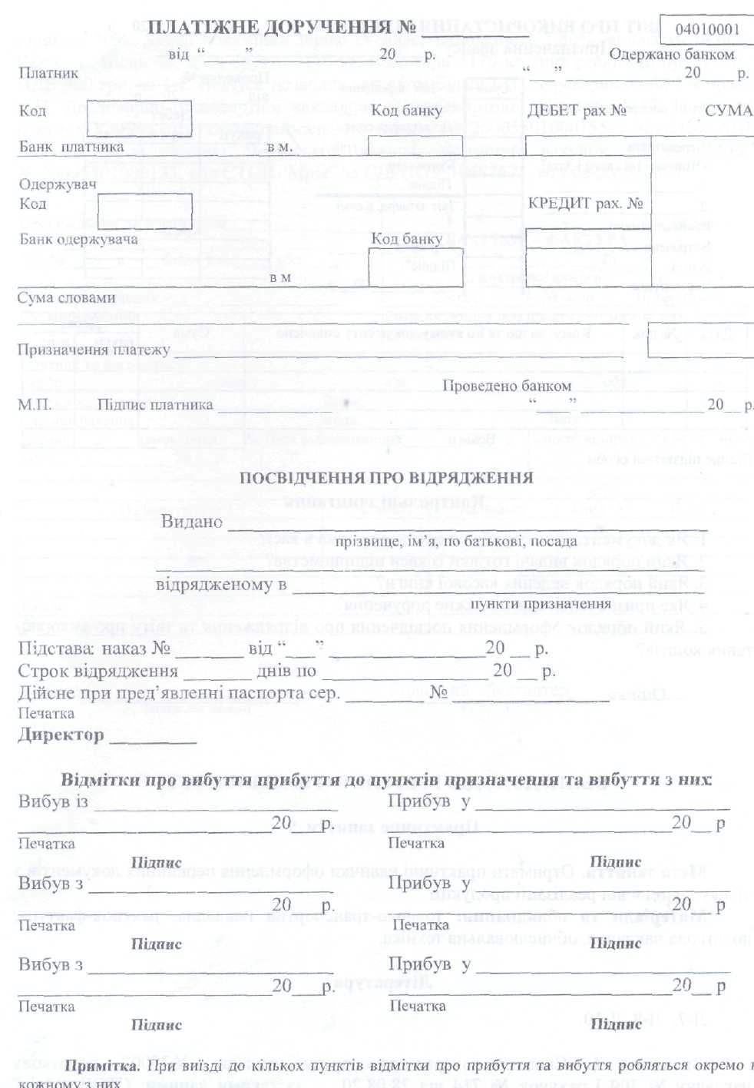

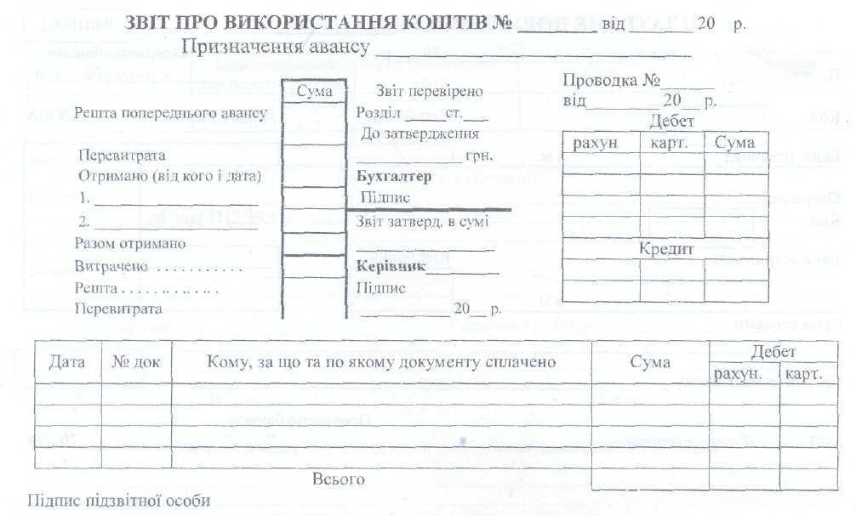

Завдання 2. Оформити первинні документи виробничого підрозділу згідно умов.
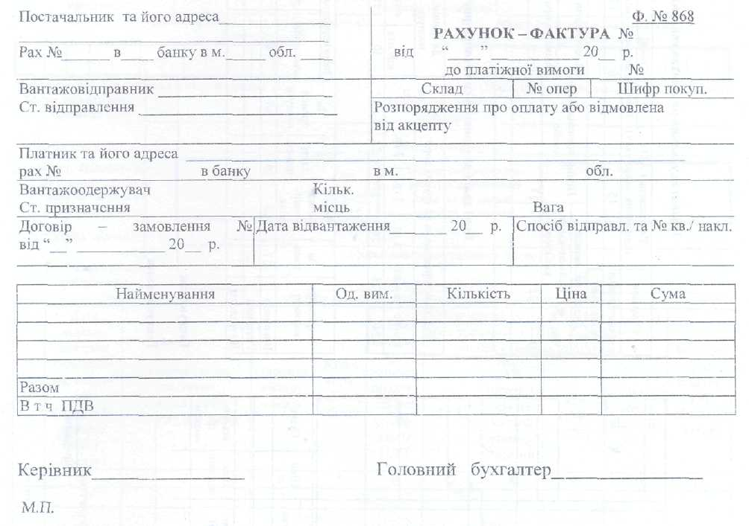
Умова 1. Скласти товарно-транспортну накладну № 30007, податкову накладну № 309 і рахунок № 714 від 28.08.20__ за такими даними: СТОВ "Мрія" автомобілем ЗІЛ № 5544149 реалізовано зерно озимої пшениці "Олеся" на Новоайдарський хлібоприймальний пункт в кількості 2000 кг на суму 1800 грн., враховуючи ПДВ за ставкою 20%. Якісні показники зерна: IV клас, засміченість 1,80%, вологість 14,60%. Кількість місць 40, маса брутто 7170 кг, маса тари 5170 кг, ціна реалізації продукції з ПДВ 900 грн. за 1 т. Відпуск дозволив завтоком Білашов І.П., перевозив водій Нагорний В.К. До товарно-транспортної накладної додано сортове свідоцтво №17. Поточний рахунок Новоайдарського хлібоприймального пункту № 26005501000155 у відділені АПБ "Аваль" у м. Луганськ, поточний рахунок СТОВ "Мрія" № 26005501000153, код СТОВ "Мрія" за ЄДРПОУ 30687673. код банку 320694.

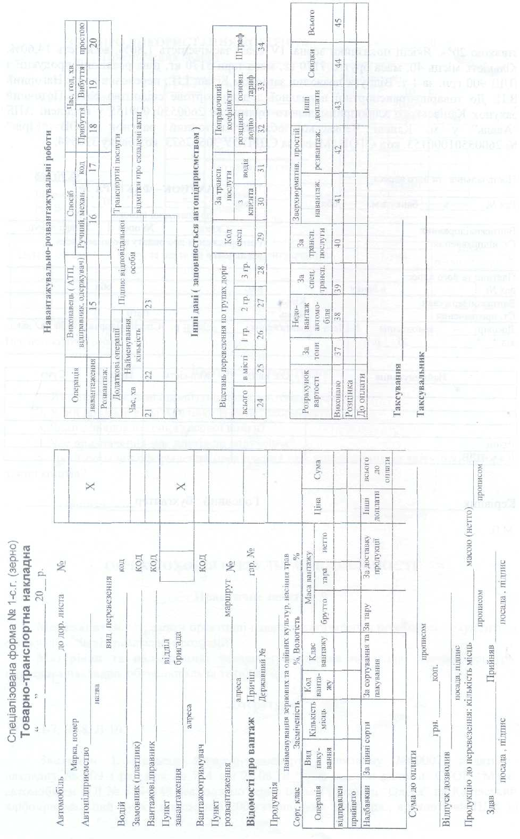

Умова 2. Скласти Обліковий лист тракториста-машиніста № 125. Тракторист - машиніст І класу Нечипоренко А.М. має безперервний стаж роботи 5 років, працює на тракторі МТЗ-80 (інвентарний номер №21). Заправником 1 червня заміром встановлена наявність у баку трактора 30 кг палива, з 1 по 5 червня було заправлено 150 кг, після закінчення робіт залишок у баку становив 36 кг. Обліковий листок тракториста-машиніста підписав бригадир, затвердив головний агроном. Виконані роботи відповідають агротехнічним вимогам і отримав оцінку "добре". Тракторист-машиніст здійснював міжрядний обробіток цукрового буряку на полі № 4 і № 5. Довжина гонів 300 м, норма виробітку при 7-годинному робочому дню - 16 га, норма витрати пального - 28 кг, фактично виконано за 5 днів — 90 га, розцінка за норму виробітку — 30 грн.
Умова 3. Скласти Подорожній листок вантажного автомобіля №120 за 1 червня. Здійснити розрахунок оплати праці водієві Мусієнку В.М. Водій на автомобілі ЗАЗ - 53А, державний номер 123-45 ВІ, виїхав із гаража для виконання наряду о 9.00 і повернувся в гараж о 17.00 годині. Водія направили в розпорядження будівельної бригади для доставки зі складу цегли. Відстань від складу до місця будівництва - 7 км. Витрачено 26 л палива, при нормі 27 кг, час у наряді - 7 год., у русі - 3. у простої - 3, число їздок з вантажем - 4, загальний пробіг автомобіля - 56 км, в т.ч. з вантажем -28 км, перевезено 13 т. цегли. Виконано 91 т/км (13т*7км), розцінка за 1 т/км - 0,70 грн.

Висновки: ____________________________________________________________________

______________________________________________________________________________

______________________________________________________________________________

______________________________________________________________________________

Контрольні питання для самоперевірки:
- Для чого необхідний первинний облік?
- Для чого використовують рахунок-фактуру?
- Яким документом засвідчують свою роботу водії та трактористи–машиністи?

Бал _____ Оцінка________ Викладач___________

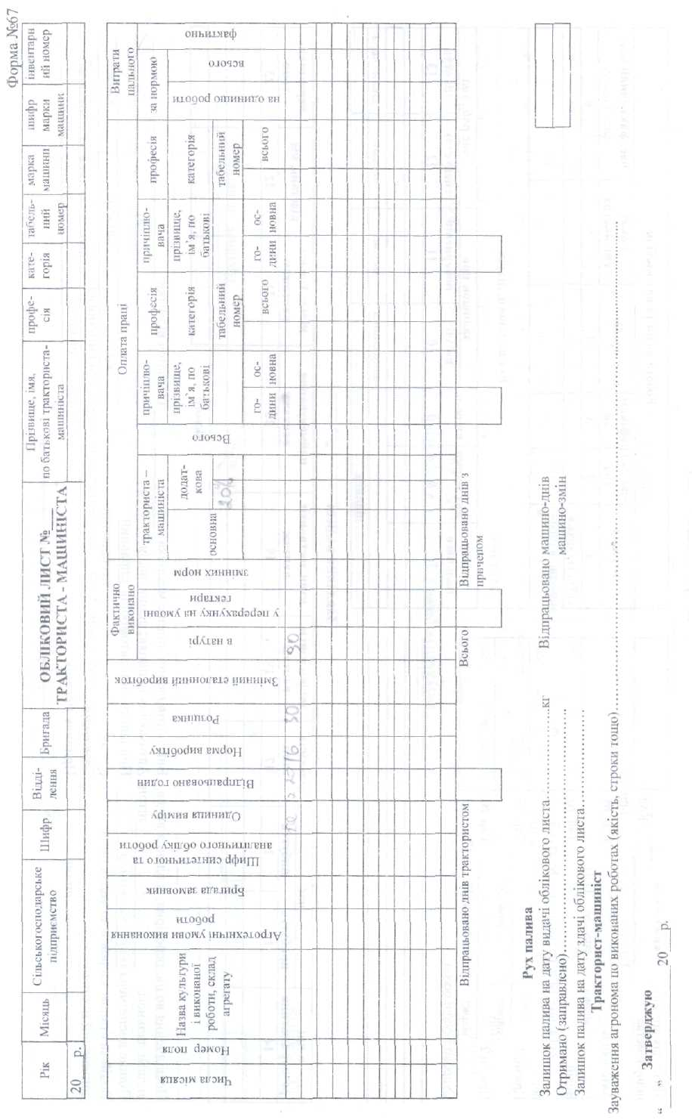

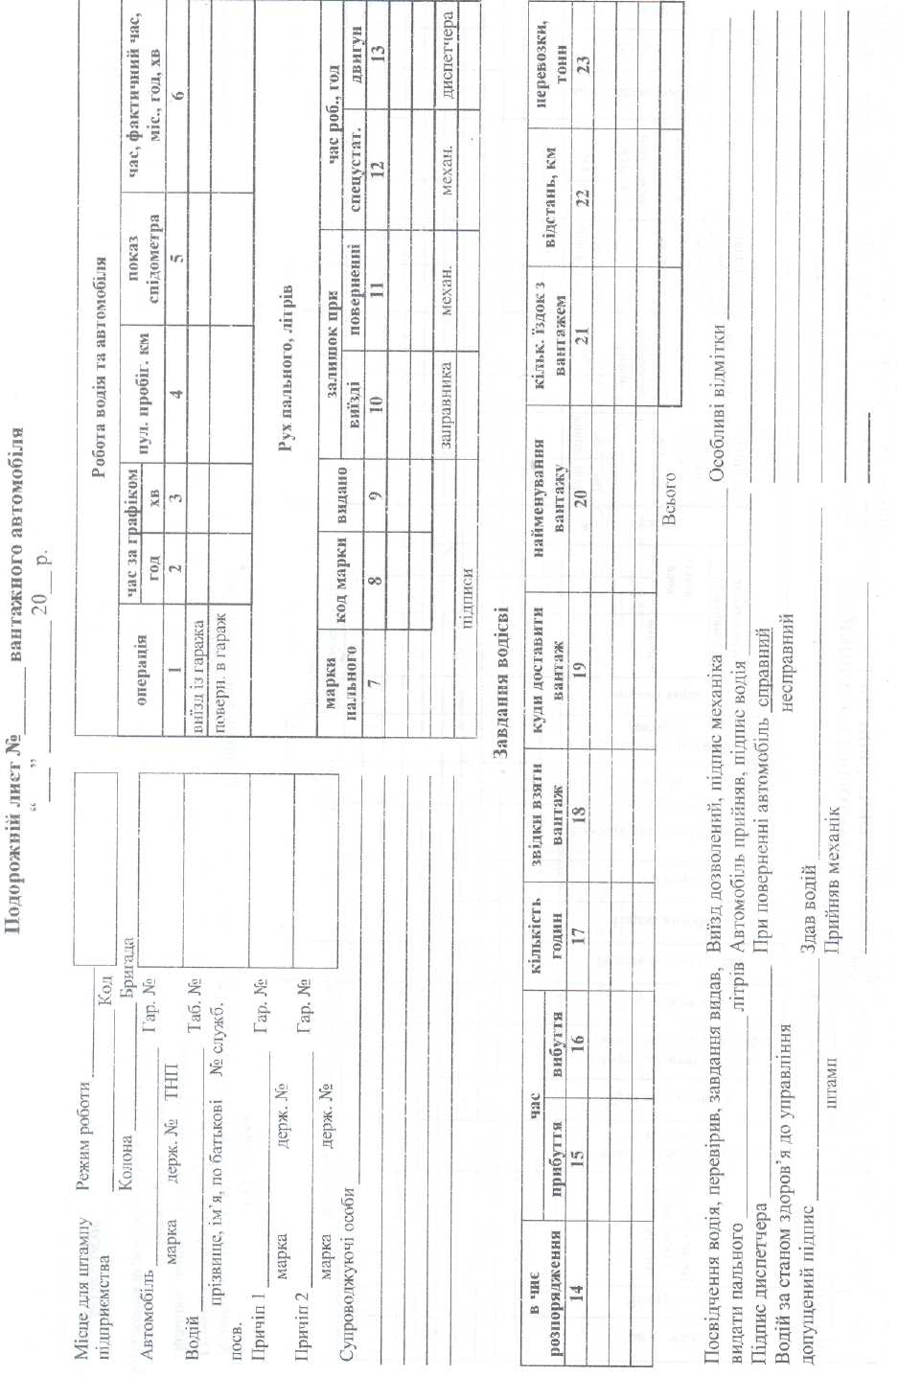

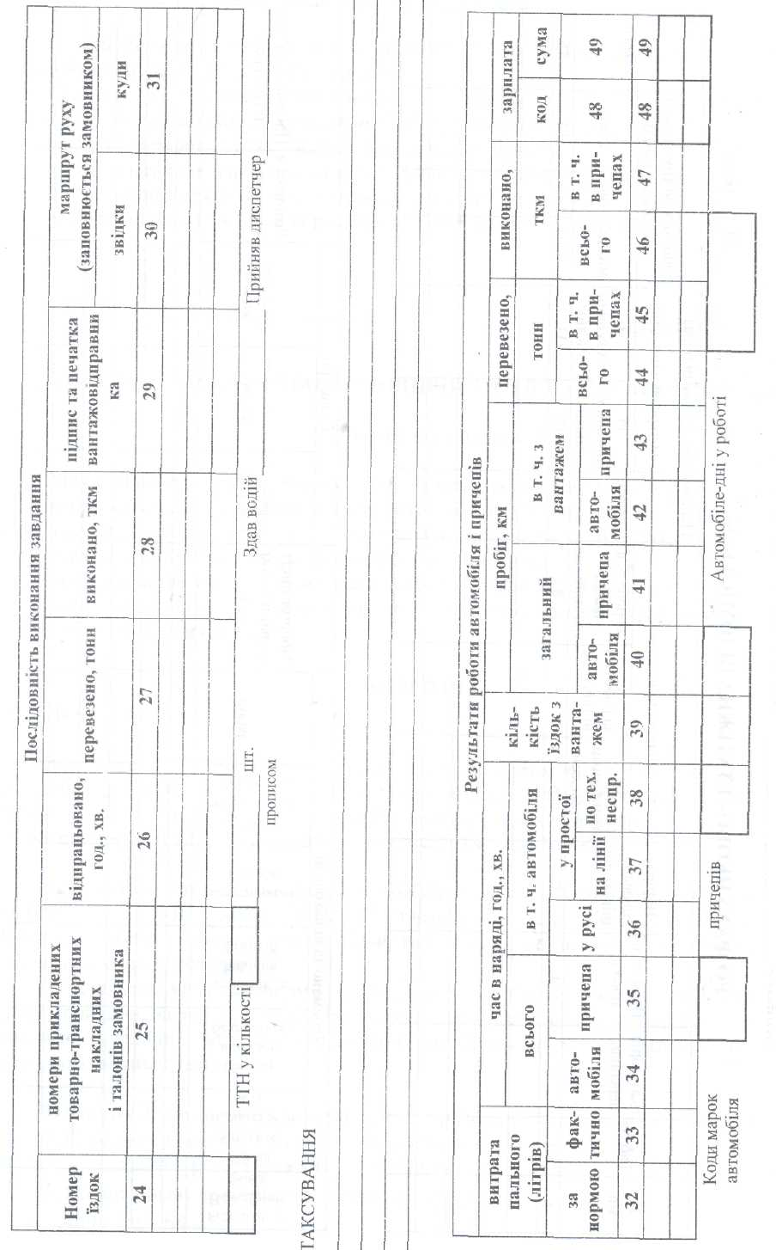

Практична робота 23

Тема 4.3.: Аналіз роботи машино-тракторного парку і автопарку та внесення пропозицій щодо підвищення ефективності його роботи.

Час виконання – 90хв.

Мета. Набути практичних навичок аналізу використання основних фондів і енергетичних ресурсів та визначення напрямів та шляхів щодо їх ефективного використання

Наочне забезпечення: методичні поради, мікрокалькулятори, робочий зошит

Завдання 1. Провести аналіз ефективності використання машинно-тракторного парку і визначення резервів збільшення обсягу механізованих робіт.

Таблиця 1
 | Показник | Базисний  рік | Звітний рік | +,- до  базисного року
 |  | 1 | 2 | 3 = 2-1
1. | Число еталонних тракторів, шт. | 15 | 14
2. | Відпрацьовано машино-днів | 4200 | 4150
3. | Відпрацьовано машино-змін | 3995 | 4017
4. | Виконано механізованих робіт, у.га | 24000 | 23900
5. | Вироблено на 1 трактор, у. га:
 | - за зміну (4:3)
 | - за день (4:2)
 | - за рік (4:1)
6. | Відпрацьовано на трактор машино-днів (2:1)
7. | Коефіцієнт використання тракторів (6:365 днів)
8. | Коефіцієнт змінності (3:2)
Методичні поради. Обґрунтувавши рівень продуктивності тракторів, враховуючи приведені показники використання є можливість з використанням опорного конспекту виявити за правилом "лівої руки" вплив чисельності тракторів, відпрацьованих машино-днів на один трактор, коефіцієнта змінності і змінного виробітку на загальний обсяг механізованих робіт. Мінусові відхилення за цими факторами будуть одночасно і резервами збільшення механізованих робіт.

Аналіз _________________________________________________________________________________
________________________________________________________________________________________________________________________________________________________________________________________________________________________________________________________________________________________________________________________________________________________________________________________________________________________________________________________________________________________________________________________________________________________________________________________________________________________________________________________________________________________________________________________
Завдання 2. Аналіз впливу чисельності еталонних тракторів і їх річної продуктивності на загальний обсяг механізованих робіт.

Таблиця 2

Еталонні трактори, шт. |  | Річний вироб. на трактор |  | Загальний обсяг механіз. робіт |  |  | Відхилення від базисного року (+,-)
базисний | звітний | базисний | звітний | базисний | умовно | звітний | всього | у.т.ч. за  рахунок
рік | рік | рік | рік | рік | умовно | рік | всього | кількості | прод.
1 | 2 | 3 | 4 | 5 | 6=2x3 | 7 | 8=7-5 | 9=6-5 | 10=7-5
15 | 14

Методичні поради. Еталонні трактори враховуються з точністю до 0,1, а решта колонок - до цілих. Показники взаємопов'язуються з попередньою таблицею.

Аналіз _________________________________________________________________________________
________________________________________________________________________________________________________________________________________________________________________________________________________________________________________________________________________________________________________________________________________________________________________________________________________________________________________________________________________________________________________________________________________________________________________________________________________________________________________________________________________________________________________________________

Висновок: ___________________________________________________________________________________________________________________________________________________________________________________________________________________________________________________________________________________________________________________________________________________________________________________________________________________________________________________

Контрольні питання для самоперевірки:
- Мета економічного аналізу?
- Що таке економічний аналіз?
- Що є предметом гномічного аналізу?
- Які основні джерела інформації для проведення економічного аналізу?

Бал_____________ Оцінка ____________ Підпис викладача____________

